Hệ Thống Quản Lý Rạp Chiếu Phim

**Software Requirements Specification**

Version 1.0

Đà Nẵng, Tháng 2 2017

**MỤC LỤC**

**MỤC LỤC** 2

1. LỊCH SỬ VĂN BẢN 4

2. TÀI LIỆU THAM KHẢO 4

3. DANH SÁCH CHIA SẺ 4

4. GIỚI THIỆU 4

4.1 Mục đích 4

4.2 Phạm vi 5

5. TỔNG QUAN 6

5.1 Tác nhân 6

5.2 SƠ ĐỒ USE CASE 6

5.3 Luồng dữ liệu hệ thống. 15

6. Mô tả chức năng 18

6.1 Đăng nhập 18

6.2 Người dùng – Đặt vé. 18

6.3 Đăng ký tài khoản 22

6.4 Người dùng - Quản lý tài khoản 24

6.5 Người dùng – Xem phim. 29

6.6 Người dùng – Xem khuyến mãi 32

6.7 Người dùng – Xem lịch chiếu phim 34

6.8 Người dùng – Xem giá vé 36

6.9 Hệ thống – Quản lý bán vé. 36

6.10 Hệ thống – Quản lý đặt vé. 41

6.11 Hệ thống – Quản lý nhân viên 45

6.12 Hệ thống – Quản lý phòng chiếu 51

6.13 Hệ thống – Quản lý thành viên 53

6.14 Hệ thống – Quản lý phim 55

6.15 Hệ thống – Quản lý khuyến mãi 59

6.16 Hệ thống – Thống kê. 64

7. CÁC YÊU CẦU PHI CHỨC NĂNG 67

Hiệu năng 67

Khả năng tăng cường 67

Bảo mật 68

Độ tin cậy 68

Sao lưu và phục hồi 68

Giao diện 68

Yêu cầu hệ điều hành và phần mềm 68

Ngôn ngữ 68

8. Phụ Lục 69

# LỊCH SỬ VĂN BẢN

|  |  |  |
| --- | --- | --- |
| **Thời gian** | **Tổng hợp những thay đổi** | **Phiên bản** |
| 9/2/2017 | Tạo tài liệu SRS version 1.0 cho đề tài “Quản lý rạp chiếu phim”. | 1.0 |

# TÀI LIỆU THAM KHẢO

|  |  |
| --- | --- |
| **Tên tài liệu** | **Miêu tả** |
| SRS template | Tài liệu RMS_SRS_sample_v1.0 |
|  |  |
|  |  |
|  |  |
|  |  |
|  |  |
|  |  |

# DANH SÁCH CHIA SẺ

Tài liệu này được phân phối cho các bên liên quan sau đây để lấy ý kiến đóng góp và điều chỉnh.

|  |  |
| --- | --- |
| **Họ Tên** | **Chức Vụ** |
| Nguyễn Vĩ Thành Long | Hoàn thiện sản phẩm, Usecase diagram, Flow system diagram, Database design, chỉnh sửa giao diện, Module người dùng: đặt vé; Module hệ thống: quản lý đặt vé, quản lý bán vé. |
| Phạm Thị Xuân Thịnh | Usecase diagram, Database design, Module hệ thống: đăng nhập/đăng xuất, quản lý nhân viên, quản lý khuyến mãi, quản lý phòng chiếu. |
| Trần Xuân Tuấn Danh | Usecase diagram, Class design, Module người dùng: đằng ký tài khoản, quản lý tài khoản; Module hệ thống: quản lý thành viên. |
| Nguyễn Văn Vinh | Database diagram, Module người dùng: xem lịch chiếu; Module hệ thống: quản lý phim, thống kê. |
| Nguyễn Hữu Hùng | Class diagram, Module người dùng: đăng nhập/đăng xuất, xem danh sách phim; |

# GIỚI THIỆU

## Mục đích

**Hiện nay, nhu cầu giải trí xem phim rạp tăng cao, các hệ thống rạp chiếu phim phát triển nhanh chóng, để phục vụ nhu cầu xem phim của khách hàng, việc thành lập một website quản lý rạp phim dành cho khách hàng là cần thiết.**

Thông qua hệ thống website, khách hàng có thể cập nhật thông tin của những bộ phim mới nhất, đầy đủ và chi tiết cho từng suất chiếu hoặc nhanh chóng đặt mua vé trước (đặt vé trực tuyến) để xem những suất chiếu đầu tiên của các siêu phẩm điện ảnh.

Hệ thống Quản lý cho phép thực hiện dễ dàng các chức năng xử lý nghiệp vụ của rạp chiếu phim, đặc biệt là nghiệp vụ bán vé của nhân viên và đặt vé của người dùng. Mục đích lớn nhất của hệ thống là nâng cao hiệu xuất làm việc của nhân viên, giảm thiểu thời gian thực hiện nghiệp vụ bán vé với mỗi khách hàng, thuận tiện cho việc đặt vé, đẩy mạnh doanh thu, giảm thiểu nhân lực, tăng tính cạnh tranh với các rạp phim khác.

Hệ thống có chức năng phân quyền người sử dụng nên:

* Đối với người sử dụng là khách hàng – không là thành viên: xem danh sách phim, xem khuyến mãi, xem giá vé, xem lịch chiếu, đăng ký tài khoản, đăng nhập.
* Đối với người sử dụng là khách hàng – thành viên: cũng như khách hàng không là thành viên, ngoài ra còn có: đặt vé, quản lý tài khoản…
* Đối với người sử dụng là nhân viên: chức năng xem và tìm kiếm thành viên, quản lý phim, quản lý bán vé, quản lý đặt vé, quản lý khuyến mãi.
* Đối với người sử dụng là chủ cửa hàng hoặc người quản lý: ngoài chức năng của nhân viên quản lý có thể sử dụng các chức năng thống kê, quản lý nhân viên, quản lý thành viên,quản lý phòng chiếu...

## Phạm vi

* Nằm trong phạm vi rạp chiếu phim, phục vụ mục đích học tập Mock project, tạo tiền đề cơ bản cho các dự án tiếp theo.

# TỔNG QUAN

## Tác nhân

Bảng dưới đây mô tả các tác nhân của hệ thống quản lý rạp chiếu phim. Tác nhân trong (Người quản lý/Admin, Nhân viên) thao tác trực tiếp trên hệ thống quản lý, trong đó: nhân viên bị hạn chế một số chức năng về thiết lập hệ thống, những chức năng này chỉ Người quản lý/Admin mới có thể xem và sử dụng. Tác nhân ngoài (khách hàng) là tác nhân duy trì hoạt động của hệ thống, khách hàng có tác động trực tiếp đến việc kinh doanh của rạp phim.

|  |  |  |
| --- | --- | --- |
| **Tác nhân** | | **Mô tả** |
| Người quản lý/ Admin | | Tác nhân có quyền cao nhất trong hệ thống. Có thể thêm, sửa, xóa tất cả các Modulee trong hệ thống. |
| Nhân viên | | Thao tác trực tiếp trên hệ thống, các chức năng: quản lý bán vé, quản lý đặt vé, tìm kiếm thành viên. |
| Khách hàng | Không là thành viên | Thao tác trực tiếp trên hệ thống người dùng, các chức năng: xem danh sách phim, xem khuyến mãi, xem giá vé, xem lịch chiếu, đăng ký tài khoản |
| Là thành viên | Bao gồm các chức năng của khách hàng không là thành viên, ngoài ra còn có các chức năng: đặt vé, quản lý tài khoản, quản lý đặt vé. |

## SƠ ĐỒ USE CASE

Sơ đồ dưới đây cung cấp cái nhìn tổng thể về các chức năng cũng như các tác nhân của người dùng.



Sơ đồ dưới đây cung cấp cái nhìn tổng thể về các chức năng cũng như các tác nhân của hệ thống.



### Người dùng - Đăng nhập



### Người dùng – Quản lý tài khoản



### Người dùng – Đặt vé



### Hệ thống – Đăng nhập



### Hệ thống – Quản lý khuyến mãi



### Hệ thống – Quản lý nhân viên



### Hệ thống – Quản lý thành viên



### Hệ thống – Quản lý bán vé



### Hệ thống – Quản lý đặt vé



### Hệ thống – Quản lý phim



### Hệ thống – Quản lý phòng chiếu



### 5.2.11 Hệ thống – Thống kê



## Luồng dữ liệu hệ thống.

### Người dùng

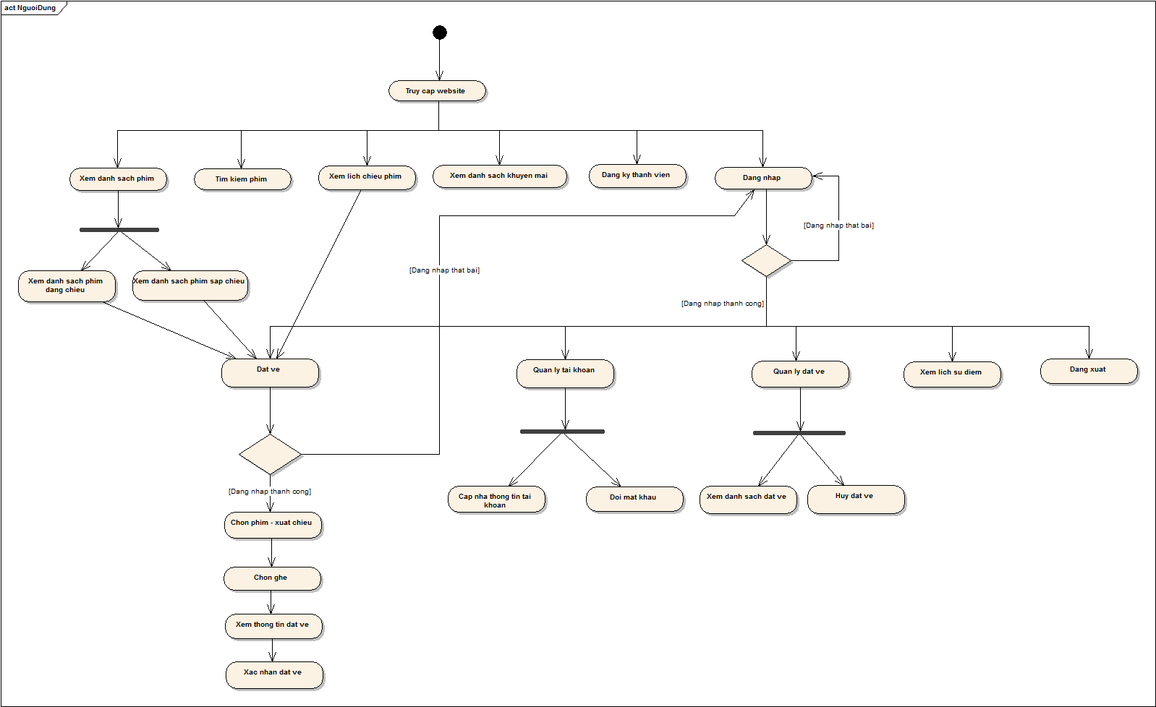

### Hệ thống

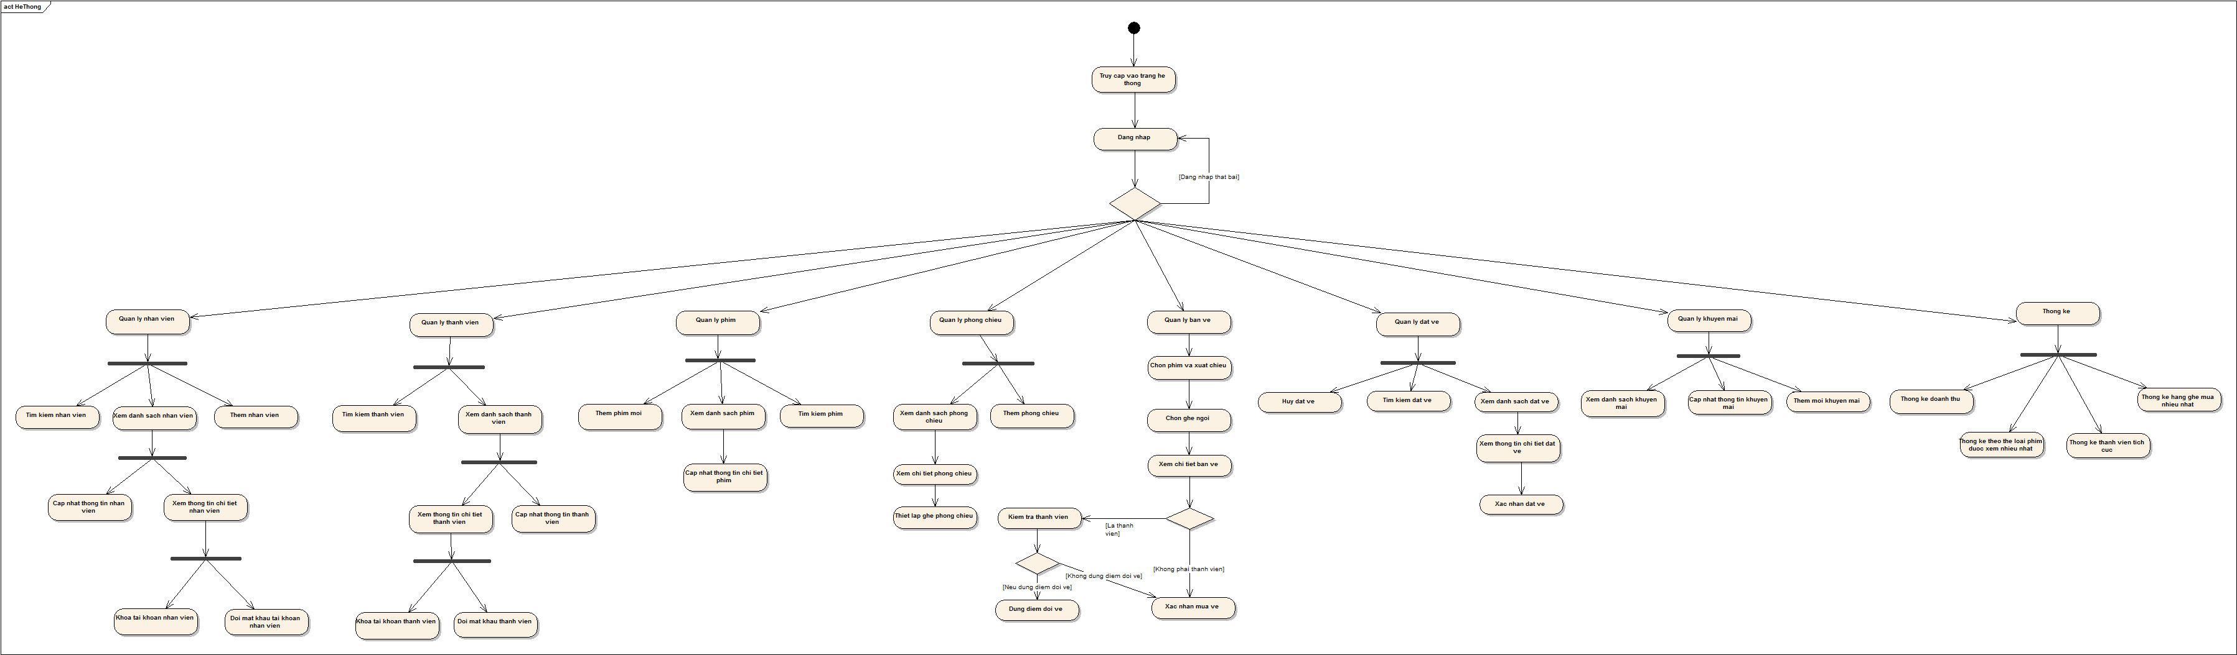

# Mô tả chức năng

## Đăng nhập

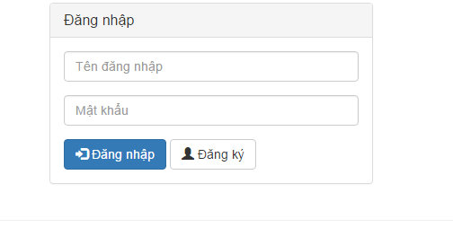

**Người dùng phải được xác thực bằng tài khoản và mật khẩu đã được cung cấp để truy cập vào hệ thống.**

Hệ thống cần cung cấp một trang đăng nhập để người dùng nhập tên đăng nhập và mật khẩu. Hệ thống sẽ xác minh thông tin người dùng đã nhập với cơ sở dữ liệu người dùng của hệ thống.

Nếu tài khoản không được tìm thấy trong hệ thống hoặc có đã tìm được tài khoản nhưng không trùng mật khẩu hệ thống sẽ thông báo lỗi cho người dùng.

“Người dùng/ mật khẩu không hợp lệ. Vui lòng thử lại!”

Nếu tài khoản hợp lệ nhưng đã bị khóa hệ thống sẽ thông báo lỗi:

“Tài khoản đã bị khóa!”

Nếu đăng nhập thành công. Hệ thống sẽ kiểm tra vai trò được giao và đưa người dùng đến với màn hình chính của ứng dụng.

## Người dùng – Đặt vé.

|  |  |
| --- | --- |
| Tên Use Case | Đặt vé |
| Mã Use Case | RCP02 |
|  |  |
| Tác nhân | Thành viên |
| Mô tả | Đây là use case cho phép người sử dụng đặt vé |
| Trigger | NA |
| Điều kiện tiên quyết | Người sử dụng cần đăng nhập tài khoản |
| Hậu điều kiện |  |

### Thiết kế giao diện

#### Đặt vé – Chọn phim và xuất chiếu.

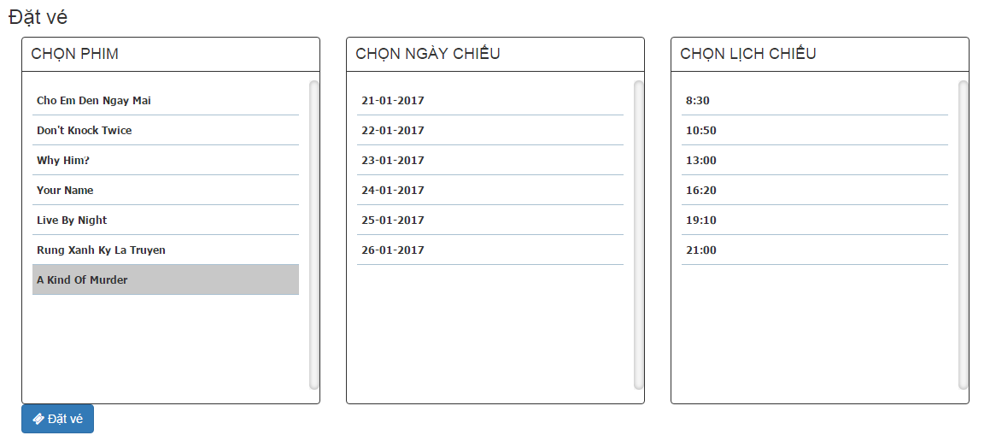

|  |  |  |  |  |  |
| --- | --- | --- | --- | --- | --- |
| **Giao diện** | Đặt vé – Chọn phim và xuất chiếu | | | | |
| **Mô tả** | | Hiển thị các phim đang chiếu và các xuất chiếu của phim | | | |
| **Truy cập** | | Người dùng truy cập vào đặt vé | | | |
| **Nội dung giao diện** | | | | | |
| **Mục** | | **Loại** | **Dữ liệu** | **Mô tả** | |
| Chọn phim | | Combobox | N/A | Hiển thị phim đang chiếu để người dùng chọn | |
| Chọn ngày chiếu | | Combobox | N/A | Hiển thị các ngày chiếu của mỗi phim được chọn ở combobox Chọn phim để người dùng chọn | |
| Chọn lịch chiếu | | Combobox | N/A | Hiển thị các lịch chiếu của mỗi phim theo phim và ngày chiếu để người dùng chọn | |
| Đặt vé | | Button | N/A | Gửi thông tin phim và xuất chiếu, đưa người dùng đến giao diện chọn ghế | |
| **Hoạt động** | | | | | |
| **Tên** | | **Mô tả** | | **Thành công** | **Thất bại** |
| Chọn phim | | Hiển thị tất cả ngày chiếu của phim được chọn | | Hiển thị tất cả các ngày chiếu của phim được chọn ở combobox chọn phim | Danh sách ngày chiếu rỗng khi không tìm thấy ngày chiếu nào |
| Chọn ngày chiếu | | Hiển thị tất cả các lịch chiếu của phim được chọn | | Hiển thị tất cả các lịch chiếu của phim theo ngày chiếu được chọn ở combobox Chọn ngày chiếu | Dánh sách lịch chiếu rỗng khi không tìm thấy lịch chiếu nào trong ngày |
| Đặt vé | | Gửi yêu cầu đặt vé, gửi thông tin phim và xuất chiếu | | Đưa người dùng sang giao diện chọn ghế | - Nếu chưa chọn phim thì hiển thị thông báo “Vui lòng chọn phim”  - Nếu chưa chọn ngày chiếu phim, thông báo “Vui lòng chọn ngày chiếu”  - Nếu chưa chọn xuất chiếu, thông báo “Vui lòng chọn xuất chiếu” |

#### Đặt vé – Chọn ghế.

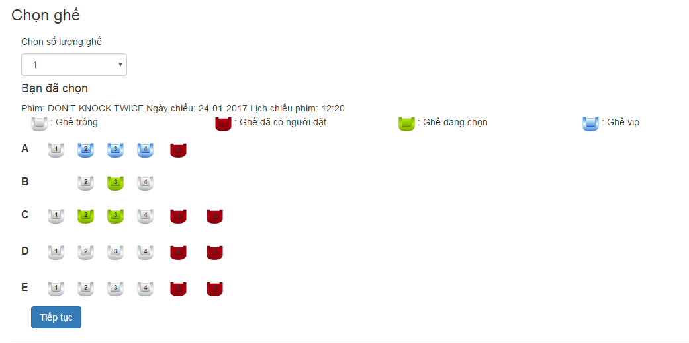

|  |  |  |  |  |  |
| --- | --- | --- | --- | --- | --- |
| **Giao diện** | Đặt vé – Chọn ghế | | | | |
| **Mô tả** | | Hiển thị sơ đồ ghế của phim và xuất chiếu đã chọn | | | |
| **Truy cập** | | Người dùng truy cập sau khi chọn phim và xuất chiếu | | | |
| **Nội dung giao diện** | | | | | |
| **Mục** | | **Loại** | **Dữ liệu** | **Mô tả** | |
| Chọn số lượng ghế | | Combobox | N/A | Hiển thị danh sách số lượng ghế để người dùng chọn | |
| Ghế | | CheckBox | N/A | Hiện thị sơ đồ ghế để người dùng chọn | |
| Tiếp tục | | Button | N/A | Gửi thông tin chọn ghế, và đưa người dùng đến giao diện thông tin đặt vé | |
| **Hoạt động** | | | | | |
| **Tên** | | **Mô tả** | | **Thành công** | **Thất bại** |
| Chọn số lượng ghế | | Hiển thị dánh sách số lượng ghế khách hàng cần chọn (0,1, 2,…,8) | | Hiển thị danh sách số lượng ghế |  |
| Chọn ghế | | Hiện thị sơ đồ ghế ngồi để khách hàng chọn ghế theo số lượng ghế đã được chọn ở Combobox chọn số lượng ghế | | Khi chọn ghế đúng bằng số lượng ghế ở combobox chọn số lượng ghế | -Nếu chọn ghế ít hơn số lượng đã chọn, thống báo “Bạn chọn thiếu x ghế”  - Nếu chọn ghế hơn số lượng ghế đã chọn, thông báo “Bạn chỉ chọn x ghế” |
| Tiếp tục | | Gửi yêu cầu đặt vé, gửi thông tin chọn ghế và đưa người dùng đến giao diện thông tin đặt vé | | Đưa người dùng sang giao diện xác nhận đặt vé |  |

#### Đặt vé – Xác nhận đặt vé.

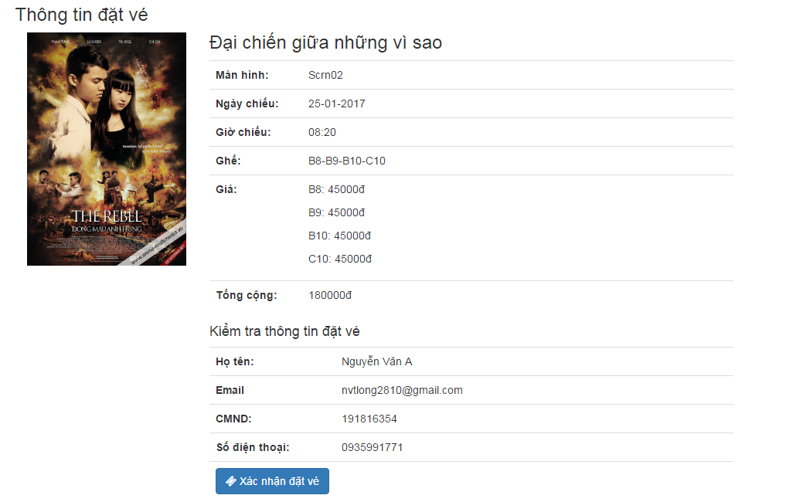

|  |  |  |  |  |  |
| --- | --- | --- | --- | --- | --- |
| **Giao diện** | Đặt vé – Xác nhận đặt vé | | | | |
| **Mô tả** | | Hiển thị tất cả thông tin đặt vé | | | |
| **Truy cập** | | Người dùng truy cập sau khi chọn ghế | | | |
| **Nội dung giao diện** | | | | | |
| **Mục** | | **Loại** | **Dữ liệu** | **Mô tả** | |
| Tên phim | | Label | N/A | Hiển thị tên phim | |
| Màn hình | | Label | N/A | Hiển thị tên phong chiếu | |
| Ngày chiếu | | Label | N/A | Hiển thị ngày chiếu | |
| Giờ chiếu | | Label | N/A | Hiển thị giờ chiếu | |
| Ghế | | Label | N/A | Hiển thị các ghế đã chọn | |
| Giá | | Label | N/A | Hiển thị giá ghế đã chọn | |
| Tổng cộng | | Label | N/A | Hiển thị tổng tiền đặt vé | |
| Họ tên | | Label | N/A | Hiển thị họ tên thành viên đặt vé | |
| Email | | Label | N/A | Hiển thị email thành viên đặt vé | |
| CMND | | Label | N/A | Hiển thị cmnd thành viên đặt vé | |
| Số điện thoại | | Label | N/A | Hiển thị số điện thoại thành viên đặt vé | |
| Xác nhận đặt vé | | Button | N/A | Chọn để xác nhận đặt vé | |
| **Hoạt động** | | | | | |
| **Tên** | | **Mô tả** | | **Thành công** | **Thất bại** |
| Xác nhận đặt vé | | Chọn để gửi tất cả thồng tin đặt vé | | Đưa người dùng đến giao diện thông tin đặt vé |  |

#### Đặt vé – Thông tin đặt vé.

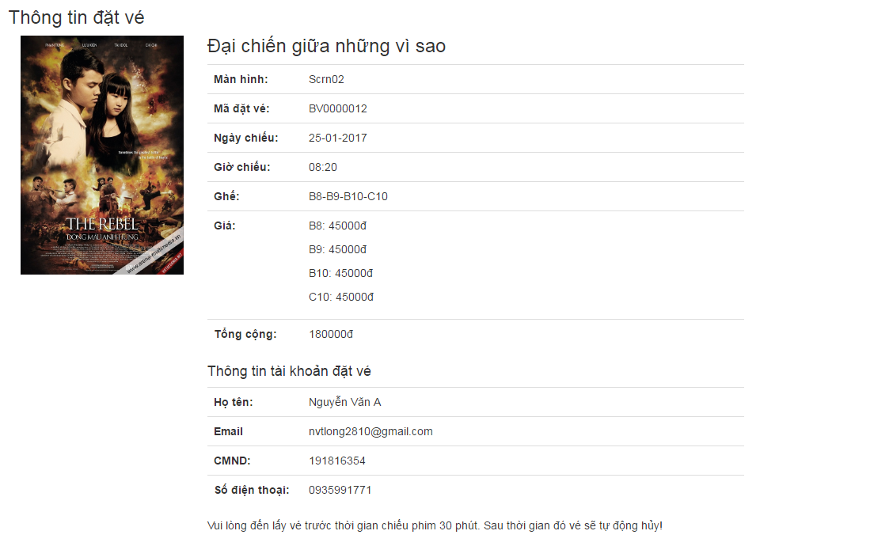

|  |  |  |  |  |  |
| --- | --- | --- | --- | --- | --- |
| **Giao diện** | Đặt vé – Thông tin đặt vé | | | | |
| **Mô tả** | | Hiển thị tất cả thông tin đặt vé | | | |
| **Truy cập** | | Người dùng truy cập sau khi chọn ghế | | | |
| **Nội dung giao diện** | | | | | |
| **Mục** | | **Loại** | **Dữ liệu** | **Mô tả** | |
| Tên phim | | Label | N/A | Hiển thị tên phim | |
| Mã đặt vé | | Label | N/A | Hiển thị mã đặt vé | |
| Màn hình | | Label | N/A | Hiển thị tên phong chiếu | |
| Ngày chiếu | | Label | N/A | Hiển thị ngày chiếu | |
| Giờ chiếu | | Label | N/A | Hiển thị giờ chiếu | |
| Ghế | | Label | N/A | Hiển thị các ghế đã chọn | |
| Giá | | Label | N/A | Hiển thị giá ghế đã chọn | |
| Tổng cộng | | Label | N/A | Hiển thị tổng tiền đặt vé | |
| Họ tên | | Label | N/A | Hiển thị họ tên thành viên đặt vé | |
| Email | | Label | N/A | Hiển thị email thành viên đặt vé | |
| CMND | | Label | N/A | Hiển thị cmnd thành viên đặt vé | |
| Số điện thoại | | Label | N/A | Hiển thị số điện thoại thành viên đặt vé | |
| **Hoạt động** | | | | | |
| **Tên** | | **Mô tả** | | **Thành công** | **Thất bại** |

## Đăng ký tài khoản

|  |  |
| --- | --- |
| Tên Use Case | Đăng ký tài khoản |
| Mã Use Case | RCP03 |
|  |  |
| Tác nhân | Người dùng |
| Mô tả | Đây là use case cho phép người sử dụng đăng ký tài khoản sử dụng |
| Trigger | NA |
| Điều kiện tiên quyết | Người dùng đăng ký thông tin tài khoản |
| Hậu điều kiện |  |

### Thiết kế giao diện

#### Người dùng - Đăng ký tài khoản

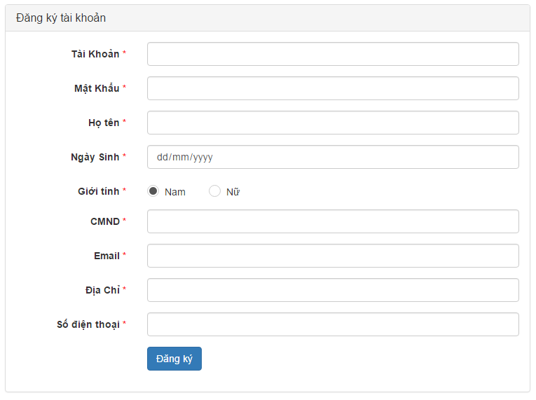

|  |  |  |  |  |  |
| --- | --- | --- | --- | --- | --- |
| **Giao diện** | Đăng ký tài khoản | | | | |
| **Mô tả** | | Đăng ký thông tin người dùng. | | | |
| **Truy cập** | | Người sử dụng click vào nút Đăng ký tài khoản. | | | |
| **Nội dung giao diện** | | | | | |
| **Mục** | | **Loại** | **Dữ liệu** | **Mô tả** | |
| Tài khoản | | Textbox- String | N/A | Nhập Tài khoản để đăng ký | |
| Mật khẩu | | TextBox -String | N/A | Nhập mật khẩu | |
| Nhập lại mật khẩu | | Textbox - String | N/A | Nhập lại mật khẩu để xác nhận | |
| Họ tên | | Textbox - String | N/A | Nhập họ tên người dùng | |
| Ngày sinh | | Textbox - String | N/A | Nhập ngày sinh người dùng | |
| Giới tính | | Radiobutton - String | N/A | Chọn giới tính | |
| Email | | Textbox - String | N/A | Nhập email | |
| CMND | | Texbox - number | N/A | Nhập số chứng minh nhân dân | |
| Số điện thoại | | Textbox - Number | N/A | Nhập số điện thoại | |
| Địa chỉ | | Textbox - String | N/A | Nhập địa chỉ | |
| Đăng ký | | Button | N/A | Nhấn nút đăng ký để xác nhận đăng ký | |
| **Hoạt động** | | | | | |
| **Tên** | | **Mô tả** | | **Thành công** | **Thất bại** |
| Đăng ký | | Nhấn nút đăng ký để gởi dữ liệu | | Sang trang đăng nhập để đăng nhập vào trang chính | Các trường bắt buộc nhập rỗng |
|  | |  | |  |  |

## Người dùng - Quản lý tài khoản

|  |  |
| --- | --- |
| Tên Use Case | Quản lý tài khoản |
| Mã Use Case | RCP04 |
|  |  |
| Tác nhân | Thành viên |
| Mô tả | Đây là use case cho phép người sử dụng thay đổi thông tin, đổi mật khẩu, quản lý đặt vé, xem chi tiết cộng điểm vs sử dụng điểm tích lũy |
| Trigger | NA |
| Điều kiện tiên quyết | Người dùng đã đăng ký tài khoản |
| Hậu điều kiện |  |

### Thiết Kế Giao Diện

#### Người dùng - Quản lý thông tin tài khoản

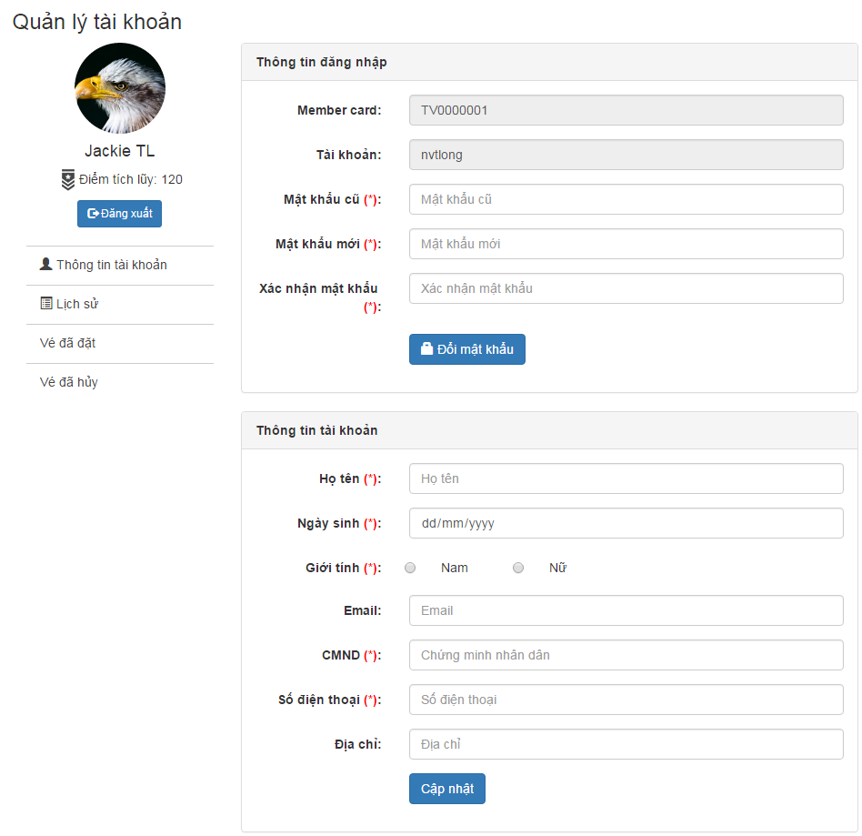

|  |  |  |  |  |  |
| --- | --- | --- | --- | --- | --- |
| **Giao diện** | Quản lý thông tin tài khoản | | | | |
| **Mô tả** | | Thiết lập lại mật khẩu và cập nhật lại thông tin người dùng. | | | |
| **Truy cập** | | Thành viên click vào quản lý tài khoản -> thông tin tài khoản | | | |
| **Nội dung giao diện** | | | | | |
| **Mục** | | **Loại** | **Dữ liệu** | **Mô tả** | |
| Mã thành viên | | Textbox- String | N/A | Hiển thị mã thành viên của thành viên  Chỉ đọc | |
| Tài khoản | | TextBox - String | N/A | Hiển thị tên tài khoản của thành viên  Chỉ đọc | |
| Mật khẩu cũ | | TextBox - String | N/A | Nhập lại mật khẩu cũ của thành viên lần đầu đăng ký  Bắt buộc nhập | |
| Mật khẩu mới | | TextBox - String | N/A | Nhập mật khẩu mới để đổi  Bắt buộc nhập | |
| Xác nhận mật khẩu | | TextBox - String | N/A | Xác nhận lại mật khẩu muốn đổi  Bắt buộc nhập | |
| Họ tên | | TextBox - String | N/A | Nhập họ tên muốn thay đổi  Bắt buộc nhập | |
| Ngày sinh | | TextBox - String | N/A | Nhập ngày sinh muốn thay đổi  Bắt buộc nhập | |
| Giới tính | | Radiobutton - String | N/A | Chọn giới tính muốn thay đổi  Bắt buộc nhập | |
| Email | | TextBox - String | N/A | Nhập email  Không bắt buộc nhập | |
| CMND | | TextBox - String | N/A | Nhập chứng minh nhân dân muốn thay đổi  Bắt buộc nhập | |
| Số điện thoại | | TextBox - number | N/A | Nhập số điện thoại thay đổi  Bắt buộc nhập | |
| Địa chỉ | | TextBox - String | N/A | Nhập địa chỉ thay đổi | |
| Thông tin tài khoản | | Link - String | N/A | Xem thông tin tài khoản | |
| Lịch sử | | Link - String | N/A | Xem lịch sử điểm tích lũy | |
| Vé đã đặt | | Link - String | N/A | Xem vé đã đặt | |
| Vé đã hủy | | Link - String | N/A | Xem vé đã hũy | |
| Đăng xuất | | Button | N/A | Đăng xuất tài khoản | |
| Đổi mật khẩu | | Button | N/A | Cập nhập lại mật khẩu | |
| Cập nhật | | Button | N/A | Cập nhật lại thông tin thành viên | |
| **Hoạt động** | | | | | |
| **Tên** | | **Mô tả** | | **Thành công** | **Thất bại** |
| Đăng xuất | | Nhấn nút đăng xuất để thoát khỏi tài khoản thành viên hiện tại | | Quay trở lại màn hình đăng nhập | Chưa tạo sự kiện cho nút đăng xuất |
| Đổi mật khẩu | | Nhấn nút đổi mật khẩu để thay đổi mật khẩu hiện tại | | Quay trở lại màn hình đăng nhập để đăng nhập lại | Các trường bắt buộc nhập rỗng  Chưa tạo sự kiện cho nút đổi mật khẩu |
| Cập nhật | | Nhấn nút cập nhật để thay đổi thông tin thành viên hiện tại | | Hiển thị thông báo:”Cập nhật thông tin thành công!” | Các trường bắt buộc rỗng  Chưa tạo sự kiện cho nút cập nhật |

#### Người dùng - Quản lý đặt vé của tài khoản

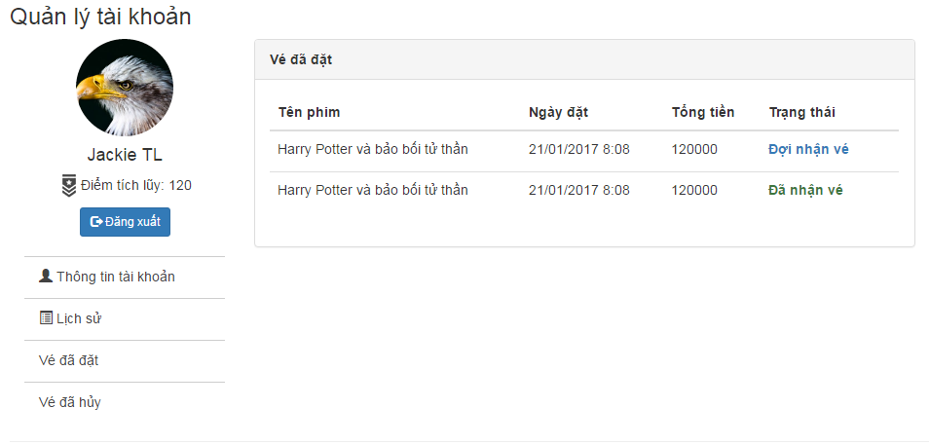

|  |  |  |  |  |  |
| --- | --- | --- | --- | --- | --- |
| **Giao diện** | Quản lý vé đặt của tài khoản | | | | |
| **Mô tả** | | Hiển thị tất cả các vé thành viên đã đặt | | | |
| **Truy cập** | | Thành viên click vào quản lý tài khoản -> vé đã đặt | | | |
| **Nội dung giao diện** | | | | | |
| **Mục** | | **Loại** | **Dữ liệu** | **Mô tả** | |
| Tên phim | | label- string | N/A | Hiển thị tên phim | |
| Ngày đặt | | label- string | N/A | Hiển thị ngày đặt phim | |
| Tổng tiền | | Label - String | N/A | Hiển thị tổng tiền của vé | |
| Trạng thái | | Label - String | N/A | Hiển thị trạng thái của vé đã đặt | |
| Thông tin tài khoản | | Link - String | N/A | Xem thông tin tài khoản | |
| Lịch sử | | Link - String | N/A | Xem lịch sử điểm tích lũy | |
| Vé đã đặt | | Link - String | N/A | Xem vé đã đặt | |
| Vé đã hủy | | Link - String | N/A | Xem vé đã hủy | |
| Đăng xuất | | Button | N/A | Đăng xuất tài khoản hiện tại | |
|  | |  |  |  | |
| **Hoạt động** | | | | | |
| **Tên** | | **Mô tả** | | **Thành công** | **Thất bại** |
| Đăng xuất | | Nhấn nút đăng xuất để thoát khỏi tài khoản thành viên hiện tại | | Quay trở lại màn hình đăng nhập | Chưa tạo sự kiện cho nút đăng xuất |

#### **Người dùng – Xem lịch sử cộng điểm/sử dụng điểm**

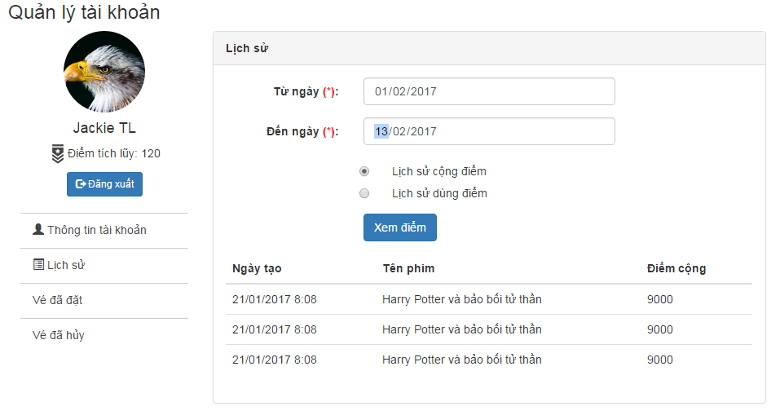

|  |  |  |  |  |  |
| --- | --- | --- | --- | --- | --- |
| **Giao diện** | Xem lịch sử cộng điểm/sử dụng điểm | | | | |
| **Mô tả** | | Hiển thị toàn bộ lịch sử cộng điểm, sử dụng điểm của thành viên hiện tại. | | | |
| **Truy cập** | | Thành viên click vào quản lý tài khoản -> lịch sử | | | |
| **Nội dung giao diện** | | | | | |
| **Mục** | | **Loại** | **Dữ liệu** | **Mô tả** | |
| Từ ngày | | Date - string | N/A | Nhập ngày muốn xem lịch sử  Bắt buộc nhập | |
| Đến ngày | | Date - string | N/A | Nhập ngày muốn xem lịch sử  Bắt buộc nhập | |
| Lịch sử điểm cộng | | Radiobutton- String | N/A | Chọn loại lịch sử muốn xem | |
| Lịch sử dùng điểm | | Radiobutton- String | N/A | Chọn loại lịch sử muốn xem | |
| Ngày tạo | | Label - string | N/A | Hiển thị ngày tạo | |
| Tên phim | | Label - string | N/A | Hiển thị tên phim | |
| Điểm cộng | | Label - string | N/A | Hiển thị điểm cộng | |
| Thông tin tài khoản | | Link - String | N/A | Xem thông tin tài khoản | |
| Lịch sử | | Link - String | N/A | Xem lịch sử điểm tích lũy | |
| Vé đã đặt | | Link - String | N/A | Xem vé đã đặt | |
| Vé đã hủy | | Link - String | N/A | Xem vé đã hủy | |
| Đăng xuất | | Button | N/A | Đăng xuất tài khoản hiện tại | |
| Xem điểm | | Button | N/A | Xem điểm khi đã chọn ngày | |
|  | |  |  |  | |
|  | |  |  |  | |
|  | |  |  |  | |
|  | |  |  |  | |
| **Hoạt động** | | | | | |
| **Tên** | | **Mô tả** | | **Thành công** | **Thất bại** |
| Đăng xuất | | Nhấn nút đăng xuất để thoát khỏi tài khoản thành viên hiện tại | | Quay trở lại màn hình đăng nhập | Chưa tạo sự kiện cho nút đăng xuất |
| Xem điểm | | Nhấn nút xem điểm để xem quá trình sử dụng điểm hay đã cộng điểm | | Hiển thị ra danh sách thông tin điểm cộng hay sử dụng điểm | Chưa tạo sự kiện cho nút xem điểm |

## Người dùng – Xem phim.

|  |  |
| --- | --- |
| Tên Use Case | Xem phim |
| Mã Use Case | RCP05 |
| Tác nhân | Người dùng |
| Mô tả | Chức năng này cho phép người dùng xem thông tin các phim đang chiếu và sắp chiếu tại rạp. Khách hàng có thể xem được các thông tin: Tên phim, thời lượng chiếu,thể loại,khởi chiếu Người dùng có thế đặt vé và xem chi tiết bộ phim khi click vào các button |
| Trigger | N/A |
| Điều kiện tiên quyết | N/A |
| Hậu điều kiện | N/A |

### Thiết Kế Giao Diện

#### *Danh Sách Phim – Xem Danh Sách Phim*

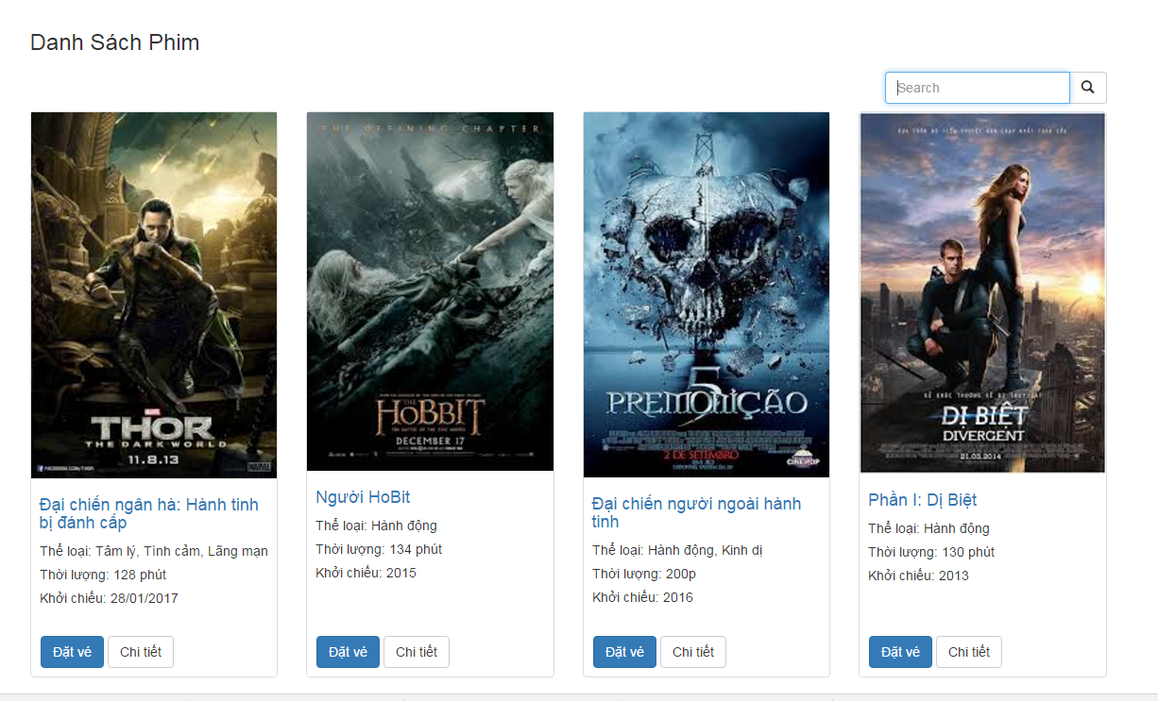

|  |  |  |  |  |  |
| --- | --- | --- | --- | --- | --- |
| **Giao diện** | Danh sách phim-Xem danh sách phim | | | | |
| **Mô tả** | Chức năng xem thông tin các phim đang chiếu và sắp chiếu tại rạp | | | |
| **Truy cập** |  | | | |
| **Nội dung giao diện** | | | | |
| **Mục** | **Loại** | **Dữ liệu** | **Mô tả** | |
| Tên phim | TextBox - nvarchar (8) | N/A | Hiển thị các loại hàng để người dùng lọc danh sách sản phẩm | |
| Thể loại | TextBox - nvarchar (8) | N/A | Hiện thị thể loại phim | |
| Khởi chiếu | TextBox - nvarchar (8) |  | Hiển thị thời gian khởi chiếu | |
| Thời lượng | TextBox - nvarchar (8) | N/A | Hiển thị thời lượng chiếu | |
| Đặt vé | Button | N/A | Click vào để đặt vé | |
| Chi tiết | Button | N/A | Click vào để xen chi tiết phim | |
| **Hoạt động** | | | | |
| **Tên** | **Mô tả** | | **Thành công** | **Thất bại** |
| Chọn phim | Ấn vào 1 hình trong các slide | | Hiện thị thông tin phim đã chọn | N/a |
| Search | Nhập vào ô tìm kiếm và search | | Ẩn 2 slide sắp chiếu và hot sau đó hiện thị từ trên xuống dưới theo a-z phim trùng tên | Ko thấy phim như tên yêu cầu |
| Đặt vé | Chuyển sang trang đặt vé | | Đưa người dùng đến giao diện đặt vé | N/a |
| Chi tiết | Chuyển sang trang hiển thị chi tiết phim | | Đưa người dùng dến giao diện thông tin chi tiết phim | N/a |

#### Danh sách phim – Xem chi tiết phim

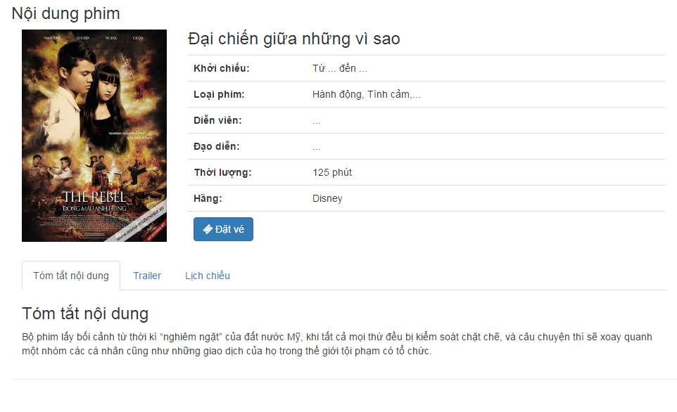

|  |  |  |  |  |  |  |
| --- | --- | --- | --- | --- | --- | --- |
| **Giao diện** | Danh sách phim-Xem chi tiết phim | | | | | |
| **Mô tả** | | Chức năng xem thông tin chi tiết các phim đang chiếu và sắp chiếu tại rạp | | | | |
| **Truy cập** | |  | | | | |
| **Nội dung giao diện** | | | | | | |
| **Mục** | | **Loại** | **Dữ liệu** | **Mô tả** | | |
| Tên phim | | Label | N/A | Hiện thị tên bộ phim | | |
| Thể loại | | Label | N/A | Hiện thị thể loại phim | | |
| Khởi chiếu | | Label | N/A | Hiển thị thời gian khởi chiếu | | |
| Thời lượng | | Label | N/A | Hiển thị thời lượng chiếu | | |
| Diển viên | | Label | N/A | Hiển thị tên diễn viên | | |
| Đạo diễn | | Label | N/A | Hiển thị tên đạo diễn | | |
| Hãng | | Label | N/A | Hiển thị hang sản xuất | | |
| Nội dung | | Tab | N/A | Hiện nội dung tóm tắt của bộ phim | | |
| Trailer | | Tab | N/A | Hiện thị trailer bộ phim | | |
| Lịch chiếu | | Tab | N/A | Hiện thị lịch chiếu bộ phim | | |
| Đặt vé | | Button | N/A | Thực hiện thao tác đặt vé xem phim | | |
| **Hoạt động** | | | | | | |
| **Tên** | | **Mô tả** | | | **Thành công** | **Thất bại** |
| Đặt vé | | Chuyển sang trang đặt vé | | | Đưa người dùng đến giao diện đặt vé | -Nếu người dùng chưa đăng nhập, đưa người dùng đên trang đăng nhập. |

#### Danh sách Phim – Tìm kiếm Phim

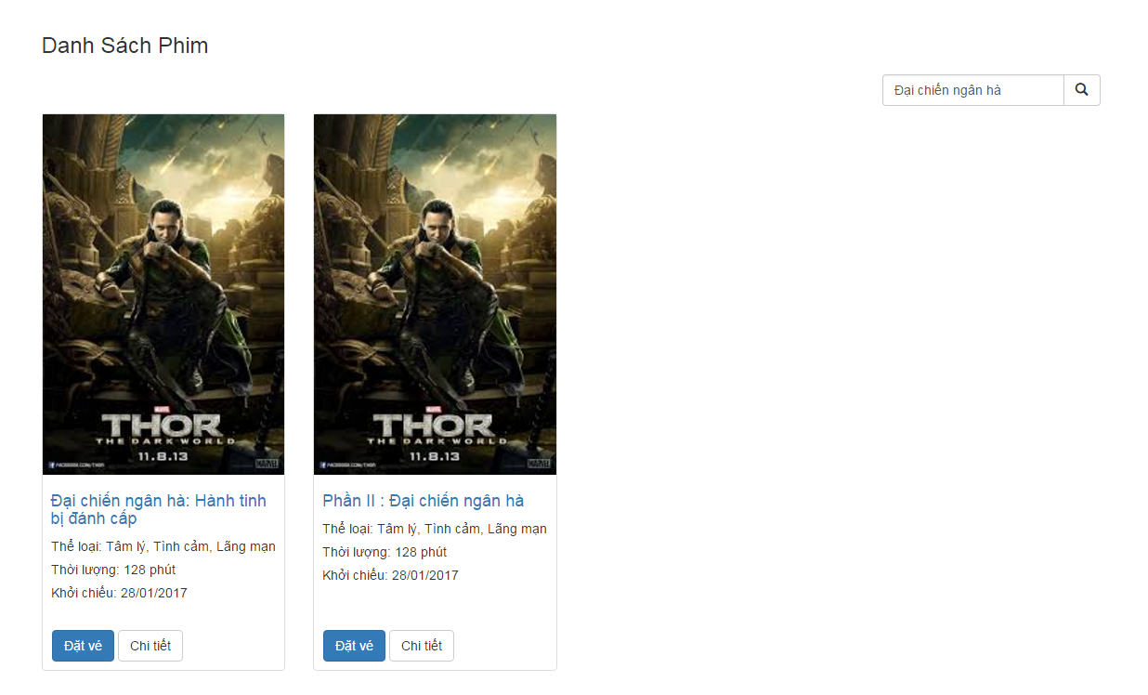

|  |  |  |  |  |  |
| --- | --- | --- | --- | --- | --- |
| **Giao diện** | Danh sách phim-Tìm kiếm phim | | | | |
| **Mô tả** | | Tìm kiếm phim muốn xem | | | |
| **Truy cập** | |  | | | |
| **Nội dung giao diện** | | | | | |
| **Mục** | | **Loại** | **Dữ liệu** | **Mô tả** | |
| Danh sách tim kiếm | | Table | N/A | Hiện thị các phim tìm thấy | |
| Search | | Button | N/A | Click vào để thực hiện tim kiếm | |
| Tìm kiếm | | Textbox |  | Nhập thông tin cần tìm kiếm | |
| **Hoạt động** | | | | | |
| **Tên** | | **Mô tả** | | **Thành công** | **Thất bại** |
| Search | | Nhập vào ô tìm kiếm và search | | Ẩn 2 slide sắp chiếu và sau đó hiện thị từ trên xuống dưới theo a-z phim trùng tên | Không thấy phim như tên yêu cầu |

## Người dùng – Xem khuyến mãi

|  |  |
| --- | --- |
| Tên Use Case | Xem khuyến mãi |
| Mã Use Case | RCP06 |
| Tác nhân | Người dùng |
| Mô tả | Chức năng này cho phép người dùng xem thông tin khuyễn mãi |
| Trigger | NA |
| Điều kiện tiên quyết | Người dùng muốn xem thông tin khuyến mãi của rạp. |
| Hậu điều kiện | Người dùng có thể xem danh sách khuyến mãi |

### Thiết kế giao diện

#### Danh sách khuyến mãi – Xem danh sách khuyến mãi

|  |  |  |  |  |  |
| --- | --- | --- | --- | --- | --- |
| **Giao diện** | Danh sách khuyến mãi-Xem danh sách khuyến mãi | | | | |
| **Mô tả** | | Chức năng xem thông tin các khuyễn mãi đang có | | | |
| **Truy cập** | |  | | | |
| **Nội dung giao diện** | | | | | |
| **Mục** | | **Loại** | **Dữ liệu** | **Mô tả** | |
| Danh sách khuyến mãi | | Table |  | Hiện thị tất cả các chương trình khuyến mãi | |
| Chương trinhg khuyến mãi | | image | N/A | Hiển thị các chương trình khuyến mãi hiện có ở rạp | |
| Thời gian khuyến mãi | | TextBox - nvarchar (8) |  | Hiện thị thời gian khuyến mãi | |
| **Hoạt động** | | | | | |
| **Tên** | | **Mô tả** | | **Thành công** | **Thất bại** |
| Xem chi tiết | | Chuyển sang trang hiển thị chi tiết chương trình khuyến mãi khiu click vào hình ảnh của chương trình khuyến mãi đó | | Chuyển trang thành công | N/a |

#### Danh sách khuyến mãi – Xem chi tiết khuyến mãi

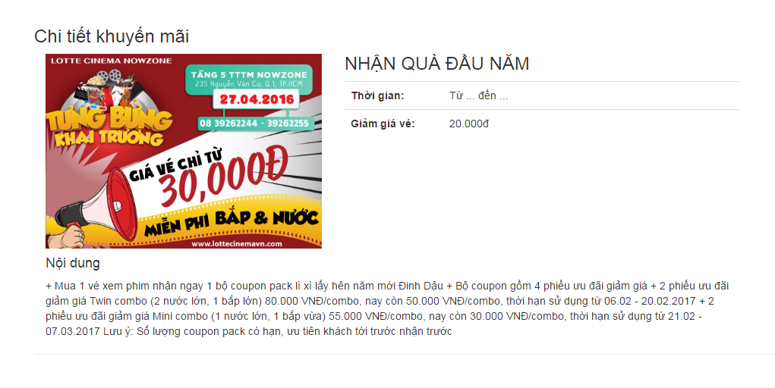

|  |  |  |  |  |  |
| --- | --- | --- | --- | --- | --- |
| **Giao diện** | Màn hình giao diện chi tiết khuyến mãi | | | | |
| **Mô tả** | | Hiện thị các thông tin khuyến mãi hiện có của rạp chiếu phim | | | |
| **Truy cập** | |  | | | |
| **Nội dung giao diện** | | | | | |
| **Mục** | | **Loại** | **Dữ liệu** | **Mô tả** | |
| Danh sách khuyến mãi | | Table | N/A | Hiện thị các chương trình khuyến mãi hiện có | |
| Tên chương trình khuyến mãi | | Label | N/A | Hiện thị tên chương trình khuyến mãi | |
| Thời gian | | Label |  | Hiện thị thông tin thơi gian diễn ra chương trình khuyến mãi | |
| Giá vé giảm | | Label |  | Hiện thi thông tin giá vé được giảm khi khuyến mãi | |
| Nội dung | | Label |  | Hiện thị nội dung của chương trình khuyến mãi | |
| **Hoạt động** | | | | | |
| **Tên** | | **Mô tả** | | **Thành công** | **Thất bại** |

## Người dùng – Xem lịch chiếu phim

|  |  |
| --- | --- |
| Tên Use Case | Xem lịch chiếu phim |
| Mã Use Case | RCP07 |
| Quyền cấp cao |  |
| Tác nhân | Người sử dụng, Thành viên |
| Mô tả | Cho phép người dùng xem lịch chiếu phim |
| Điều kiện tiên quyết |  |
| Hậu điều kiện |  |

### Thiết kế giao diện

#### Xem lịch chiếu phim.

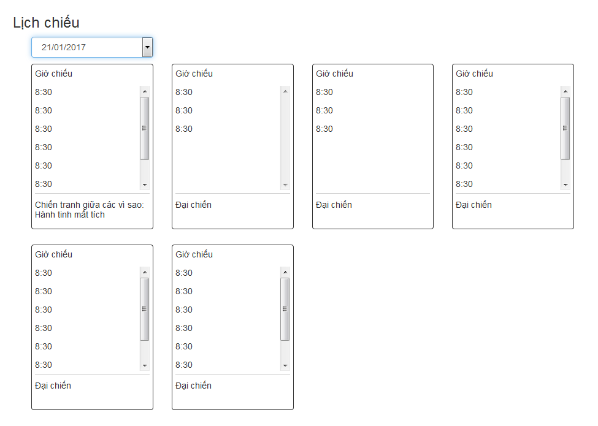

|  |  |  |  |  |  |  |  |
| --- | --- | --- | --- | --- | --- | --- | --- |
| **Giao diện** | | Xem lịch chiếu phim | | | | | |
| **Mô tả** | | Hiển thị danh sách các phim sẽ chiếu trong ngày đã chọn | | | | | |
| **Truy cập** | | Người dùng click vào **Lịch chiếu** | | | | | |
| **Nội dung** | | | | | | | |
| **Mục** | | **Loại** | **Dữ liệu** | | **Mô tả** | | |
| Chọn ngày | | ComboBox | N/A | | Hiển thị các ngày chiếu | | |
| Giờ chiếu | | TextBox -string | N/A | | Hiển thị thời gian chiếu theo phim | | |
| Tên phim | | TextBox – String | N/A | | Hiển thị tên phim | | |
| **Hành động** | | | | | | |
| **Tên** | **Mô tả** | | | **Thành công** | | **Thất bại** |
| Xem lịch chiếu | Hiển thị danh sách phim theo ngày đã chọn. | | | Hiển thị ra danh sách các phim sẽ chiếu trong ngày được chọn | | Không có dữ liệu nào thì hiển thị danh sách trống. |
| Giờ chiếu | Hiển thị danh sách giờ chiếu theo phim | | | Chọn giờ chiếu đưa người dùng đến giao diện đặt vé | | -Nếu người dùng chưa đăng nhập, đưa người dùng đến giao diện đăng nhập |

## Người dùng – Xem giá vé

|  |  |
| --- | --- |
| Tên Use Case | Xem giá vé |
| Mã Use Case | RCP08 |
| Quyền cấp cao |  |
| Tác nhân | Người dùng |
| Mô tả | Cho phép người dùng xem chi tiết giá vé |
| Trigger | N/A |
| Điều kiện tiên quyết | N/A |
| Hậu điều kiện |  |

### Thiết kế giao diện

#### Xem giá vé.

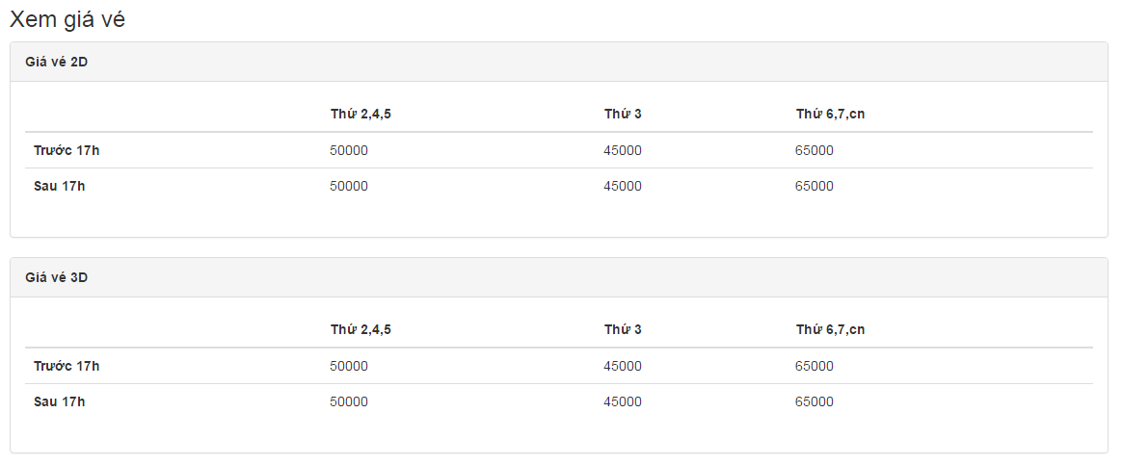

|  |  |  |  |  |  |
| --- | --- | --- | --- | --- | --- |
| **Giao diện** | Xem giá vé | | | | |
| **Mô tả** | | Hiện thị giá vé của từng giờ chiếu | | | |
| **Truy cập** | | Người dùng truy cập vào xem giá vé | | | |
| **Nội dung giao diện** | | | | | |
| **Mục** | | **Loại** | **Dữ liệu** | **Mô tả** | |
| GiaVe | | Label | N/A | Hiển thị giá vé theo ngày giờ trong tuần | |
| **Hoạt động** | | | | | |
| **Tên** | | **Mô tả** | | **Thành công** | **Thất bại** |

## Hệ thống – Quản lý bán vé.

|  |  |
| --- | --- |
| Tên Use Case | Quản lý bán vé |
| Mã Use Case | RCP09 |
| Quyền cấp cao |  |
| Tác nhân | Admin/Quản lý/Nhân viên |
| Mô tả | Cho phép người dùng quản lý bán vé |
| Trigger | N/A |
| Điều kiện tiên quyết | Người sử dụng cần đăng nhập vào hệ thống. |
| Hậu điều kiện |  |

### Thiết kế giao diện

#### Quản lý bán vé – Chọn phim và xuất chiếu.

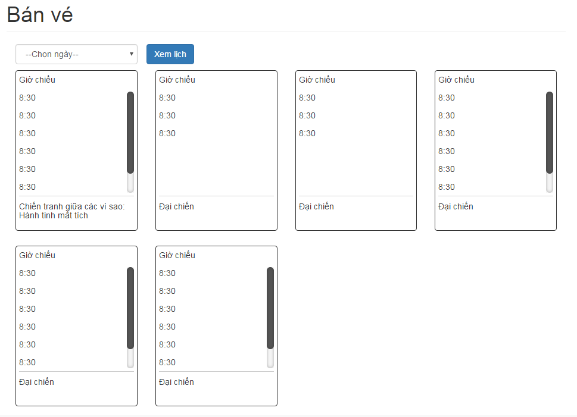

|  |  |  |  |  |  |
| --- | --- | --- | --- | --- | --- |
| **Giao diện** | Đặt vé – Chọn phim và xuất chiếu | | | | |
| **Mô tả** | | Hiện thị các phim đang chiếu và các xuất chiếu của phim | | | |
| **Truy cập** | | Người dùng truy cập vào đặt vé | | | |
| **Nội dung giao diện** | | | | | |
| **Mục** | | **Loại** | **Dữ liệu** | **Mô tả** | |
| Ngày chiếu | | Combobox | N/A | Hiển thị các ngày chiếu để chọn | |
| Xem lịch | | Button | N/A | Click để hiển thị lịch chiếu theo ngày | |
| Tên phim | | Label | N/A | Hiện thị tên phim | |
| Giờ chiếu | | Link | N/A | Hiện thị các giờ chiếu của phim | |
| **Hoạt động** | | | | | |
| **Tên** | | **Mô tả** | | **Thành công** | **Thất bại** |
| Xem lịch | | Hiển thị danh sách ngày chiếu để người dùng chọn | | Hiển thị danh sách lịch chiếu của các phim đang chiếu | -Nếu không tìm thấy lịch chiếu nào, thông báo “Không có lịch chiếu nào!” |
| Giờ chiếu | | Hiện thị các giờ chiếu của từng phim | | Gửi thông tin phim và xuất chiếu, đưa người dùng sang giao diện chọn ghế. |  |

#### Quản lý bán vé – Chọn ghế.



|  |  |  |  |  |  |
| --- | --- | --- | --- | --- | --- |
| **Giao diện** | Đặt vé – Chọn ghế | | | | |
| **Mô tả** | | Hiển thị sơ đồ ghế của phim và xuất chiếu đã chọn | | | |
| **Truy cập** | | Người dùng truy cập sau khi chọn phim và xuất chiếu | | | |
| **Nội dung giao diện** | | | | | |
| **Mục** | | **Loại** | **Dữ liệu** | **Mô tả** | |
| Chọn số lượng ghế | | Combobox | N/A | Hiển thị danh sách số lượng ghế để người dùng chọn | |
| Ghế | | CheckBox | N/A | Hiện thị sơ đồ ghế để người dùng chọn | |
| Tiếp tục | | Button | N/A | Gửi thông tin chọn ghế, và đưa người dùng đến giao diện thông tin mua vé | |
| **Hoạt động** | | | | | |
| **Tên** | | **Mô tả** | | **Thành công** | **Thất bại** |
| Chọn số lượng ghế | | Hiển thị dánh sách số lượng ghế khách hàng cần mua (0,1, 2,…,8) | | Hiển thị danh sách số lượng ghế |  |
| Chọn ghế | | Hiện thị sơ đồ ghế ngồi, nhân viên chọn ghế theo số lượng ghế đã được chọn ở Combobox chọn số lượng ghế | | Khi chọn ghế đúng bằng số lượng ghế ở combobox chọn số lượng ghế | -Nếu chọn ghế ít hơn số lượng đã chọn, thống báo “Bạn chọn thiếu x ghế”  - Nếu chọn ghế hơn số lượng ghế đã chọn, thông báo “Bạn chỉ chọn x ghế” |
| Tiếp tục | | Gửi yêu cầu đặt vé, gửi thông tin chọn ghế và đưa người dùng đến giao diện thông tin đặt vé | | Đưa người dùng sang giao diện xác nhận đặt vé |  |

#### Quản lý bán vé – Xác nhận bán vé.

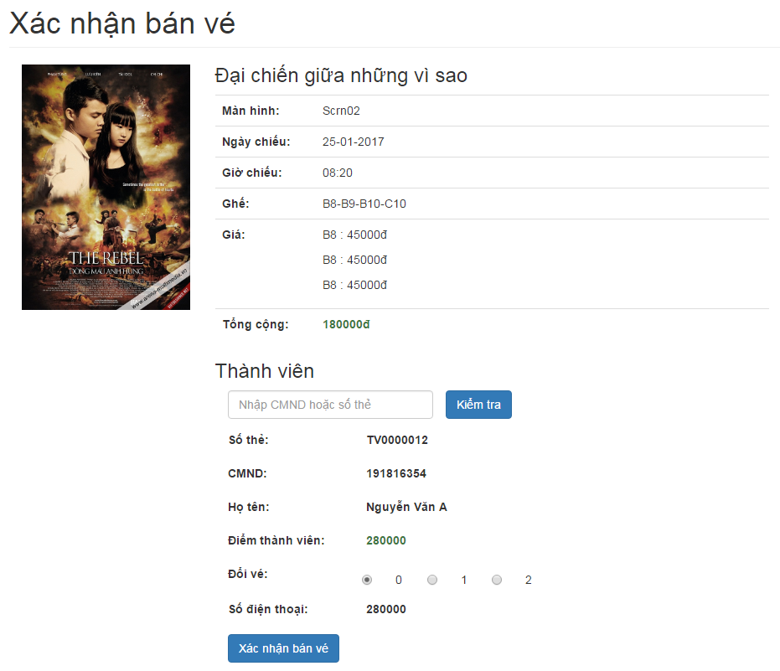

|  |  |  |  |  |  |
| --- | --- | --- | --- | --- | --- |
| **Giao diện** | Quản lý bán vé – Xác nhận bán vé | | | | |
| **Mô tả** | | Hiển thị tất cả thông tin bán vé | | | |
| **Truy cập** | | Người dùng truy cập sau khi chọn ghế | | | |
| **Nội dung giao diện** | | | | | |
| **Mục** | | **Loại** | **Dữ liệu** | **Mô tả** | |
| Tên phim | | Label | N/A | Hiển thị tên phim | |
| Màn hình | | Label | N/A | Hiển thị tên phong chiếu | |
| Ngày chiếu | | Label | N/A | Hiển thị ngày chiếu | |
| Giờ chiếu | | Label | N/A | Hiển thị giờ chiếu | |
| Ghế | | Label | N/A | Hiển thị các ghế đã chọn | |
| Giá | | Label | N/A | Hiển thị giá ghế đã chọn | |
| Tổng cộng | | Label | N/A | Hiển thị tổng tiền mua vé | |
| Thành viên | | Textbox | N/A | Nhập cmnd hoặc mã thành viên | |
| Kiểm tra | | Button | N/A | Chọn button để kiểm tra thành viên theo textbox thành viên | |
| Mã thành viên | | Label | N/A | Hiển thị mã thành viên | |
| CMND | | Label | N/A | Hiển thị cmnd của thành viên | |
| Họ tên | | Label |  | Hiển thị họ tên thành viên | |
| Điểm thành viên | | Label | N/A | Hiển thị điểm của thành viên | |
| Đổi vé | | Radio | N/A | Chọn để sử dụng điểm đổi vé (0,1,2) | |
| Số điện thoại | | Label | N/A | Hiển thị số điện thoại thành viên | |
| Xác nhận mua vé | | Button | N/A | Chọn để xác nhận mua vé | |
| **Hoạt động** | | | | | |
| **Tên** | | **Mô tả** | | **Thành công** | **Thất bại** |
| Xác nhận mua vé | | Chọn để gửi tất cả thông tin mua vé | | Gửi thông tin bán vé, đưa người dùng đến giao diện thông tin mua vé | -Nếu thành viên sử dụng điểm đổi vé, mà số điểm không đủ để đổi, thông báo “Điểm thành viên không đủ để đổi vé” |
| Kiểm tra thành viên | | Nhập mã thành viên hoặc cmnd của thành viên, để lấy thông tin của thành viên mua vé | | Hiển thị thông tin thành viên | Hiển thị thông báo “Không tìm thấy thành viên!” |
| Đổi vé | | Chọn số vé mà thành viên muốn đổi | | Khi sô vé đổi đủ điểm với điểm thành viên |  |

#### Quản lý bán vé – Thông tin bán vé

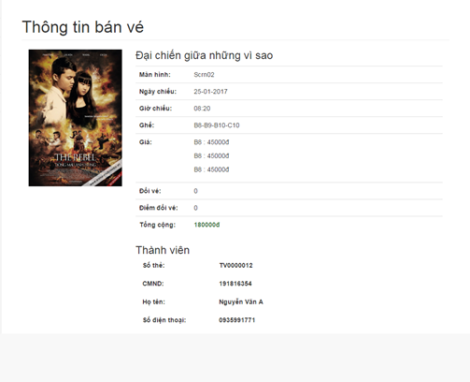

|  |  |  |  |  |  |
| --- | --- | --- | --- | --- | --- |
| **Giao diện** | Quản lý bán vé – Thông tin mua vé | | | | |
| **Mô tả** | | Hiển thị tất cả thông tin mua vé | | | |
| **Truy cập** | | Người dùng truy cập sau khi chọn ghế | | | |
| **Nội dung giao diện** | | | | | |
| **Mục** | | **Loại** | **Dữ liệu** | **Mô tả** | |
| Tên phim | | Label | N/A | Hiển thị tên phim | |
| Mã mua vé | | Label | N/A | Hiển thị mã mua vé | |
| Màn hình | | Label | N/A | Hiển thị tên phong chiếu | |
| Ngày chiếu | | Label | N/A | Hiển thị ngày chiếu | |
| Giờ chiếu | | Label | N/A | Hiển thị giờ chiếu | |
| Ghế | | Label | N/A | Hiển thị các ghế đã chọn | |
| Giá | | Label | N/A | Hiển thị giá ghế đã chọn | |
| Đổi vé | | Label | N/A | Hiển thị số vẻ thành viên đổi (nếu có) | |
| Điểm đổi vé | | Label | N/A | Hiển thị điểm đối vé của thành viên | |
| Tổng cộng | | Label | N/A | Hiển thị tổng tiền mua vé | |
| Mã thành viên | | Label | N/A | Hiển thị mã thành viên mua vé | |
| Email | | Label | N/A | Hiển thị email thành viên mua vé | |
| CMND | | Label | N/A | Hiển thị cmnd thành viên mua vé | |
| Số điện thoại | | Label | N/A | Hiển thị số điện thoại thành viên mua vé | |
| **Hoạt động** | | | | | |
| **Tên** | | **Mô tả** | | **Thành công** | **Thất bại** |

## Hệ thống – Quản lý đặt vé.

|  |  |
| --- | --- |
| Tên Use Case | Quản lý đặt vé |
| Mã Use Case | RCP10 |
| Quyền cấp cao |  |
| Tác nhân | Admin/Quản lý/Nhân viên |
| Mô tả | Cho phép người dùng quản lý đặt vé của thành viên |
| Trigger | NA |
| Điều kiện tiên quyết | Người sử dụng cần đăng nhập vào hệ thống. |
| Hậu điều kiện |  |

### Thiết kế giao diện

#### Quản lý đặt vé – Tìm kiếm.

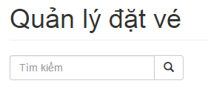

|  |  |  |  |  |  |
| --- | --- | --- | --- | --- | --- |
| **Giao diện** | Quản lý đặt vé – Tìm kiếm | | | | |
| **Mô tả** | | Hiện thị các phim đang chiếu và các xuất chiếu của phim | | | |
| **Truy cập** | | Người dùng truy cập vào quản lý đặt vé | | | |
| **Nội dung giao diện** | | | | | |
| **Mục** | | **Loại** | **Dữ liệu** | **Mô tả** | |
| Tìm kiếm | | Textbox | N/A | Nhập từ khóa cần tìm, các từ khóa cần tìm bao gồm mã đặt vé, mã tài khoản, số điện thoại hoặc cmnd của tài khoản đặt vé | |
| Tìm kiếm | | Button | N/A | Chọn button tìm kiếm | |
| **Hoạt động** | | | | | |
| **Tên** | | **Mô tả** | | **Thành công** | **Thất bại** |
| Tìm kiếm | | Nhất button tìm kiếm, danh sách đặt vé sẽ lọc dữ liệu  Việc lọc dữ liệu theo từ khóa được nhập vào ở textbox tìm kiếm đúng với mã đặt vé, mã tài khoản, số điện thoại hoặc cmnd của tài khoản đặt vé thì sẽ hiển thị lên danh sách | | Hiển thị danh sách đặt vé của tài khoản đang cần tìm | Hiển thị thông báo “Không tìm thấy đặt vé nào!” |

#### Quản lý đặt vé – Danh sách đặt vé.

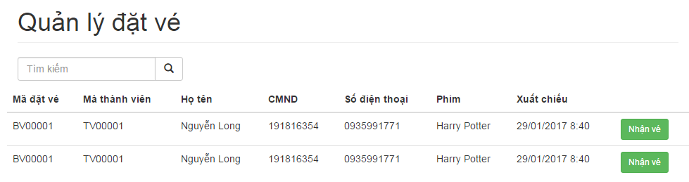

|  |  |  |  |  |  |
| --- | --- | --- | --- | --- | --- |
| **Giao diện** | Quản lý đặt vé – Danh sach đặt vé | | | | |
| **Mô tả** | | Hiện thị các phim đang chiếu và các xuất chiếu của phim | | | |
| **Truy cập** | | Người dùng truy cập vào đặt vé | | | |
| **Nội dung giao diện** | | | | | |
| **Mục** | | **Loại** | **Dữ liệu** | **Mô tả** | |
| Mã đặt vé | | Label | N/A | Hiển thị mã đặt vé | |
| CMND | | Label | N/A | Hiển thị cmnd của tài khoản đặt vé | |
| Số điện thoại | | Label | N/A | Hiển thị số điện thoại của tài khoản đặt vé | |
| Phim | | Label | N/A | Hiển thị tên phim đặt vé | |
| Giờ chiếu | | Label | N/A | Hiển thị giờ chiếu đặt vé | |
| Nhận vé | | Button | N/A | Gửi yêu cầu nhận vé, đưa người dùng đến giao diện thông tin đặt vé. | |
| **Hoạt động** | | | | | |
| **Tên** | | **Mô tả** | | **Thành công** | **Thất bại** |
| Xác nhận nhận vé | | Chọn để xem thông tin đặt vé | | Hiện thị thông tin chi tiết đặt vé của thành viên |  |

#### Quản lý đặt vé – Xác nhận nhận vé.

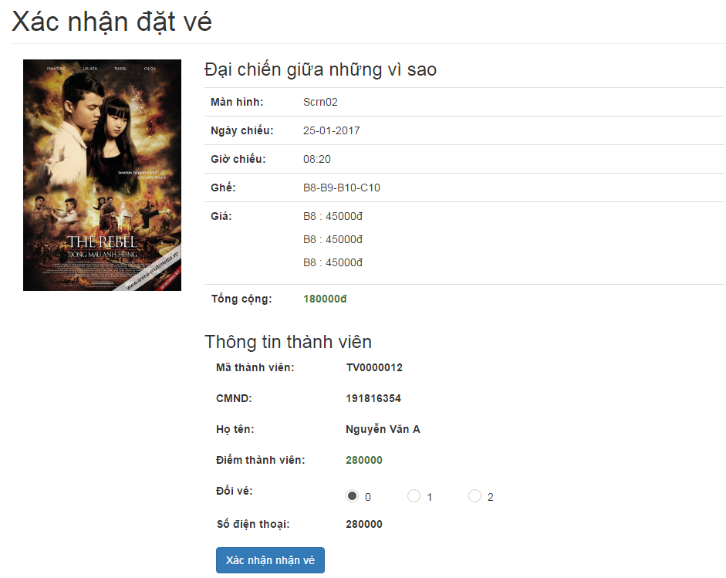

|  |  |  |  |  |  |
| --- | --- | --- | --- | --- | --- |
| **Giao diện** | Quản lý đặt vé – Xác nhận nhận vé | | | | |
| **Mô tả** | | Hiển thị tất cả thông tin đặt vé | | | |
| **Truy cập** | | Người dùng truy cập sau khi chọn đặt vé ở danh sách đặt vé | | | |
| **Nội dung giao diện** | | | | | |
| **Mục** | | **Loại** | **Dữ liệu** | **Mô tả** | |
| Tên phim | | Label | N/A | Hiển thị tên phim | |
| Mã đặt vé | | Label | N/A | Hiển thị mã đặt vé | |
| Màn hình | | Label | N/A | Hiển thị tên phong chiếu | |
| Ngày chiếu | | Label | N/A | Hiển thị ngày chiếu | |
| Giờ chiếu | | Label | N/A | Hiển thị giờ chiếu | |
| Ghế | | Label | N/A | Hiển thị các ghế đã chọn | |
| Giá | | Label | N/A | Hiển thị giá ghế đã chọn | |
| Tổng cộng | | Label | N/A | Hiển thị tổng tiền đặt vé | |
| Mã thành viên | | Label | N/A | Hiển thị mã thành viên | |
| Họ tên | | Label | N/A | Hiển thị họ tên thành viên đặt vé | |
| Điểm thành viên | | Label | N/A | Hiển thị điểm thành viên | |
| CMND | | Label | N/A | Hiển thị cmnd thành viên đặt vé | |
| Đổi vé | | Radio | N/A | Hiển thi số vé để chọn | |
| Số điện thoại | | Label | N/A | Hiển thị số điện thoại thành viên đặt vé | |
| Xác nhận nhận vé | | Button | N/A | Chọn để xác nhận nhận vé | |
| **Hoạt động** | | | | | |
| **Tên** | | **Mô tả** | | **Thành công** | **Thất bại** |
| Điểm thành viên | | Chọn để dùng điểm thành viên để đối vé | | Đưa người dùng đến giao điện thông tin nhận vé | Hiển thị thông báo “Không đủ điểm đổi vé!” |
| Xác nhận nhận vé | | Chọn để gửi yêu cầu xác nhận nhận vé | | Xác nhận nhận vé, đưa người dùng đến giao diện Quản lý đặt vé |  |

#### Quản lý đặt vé – Thông tin nhận vé.

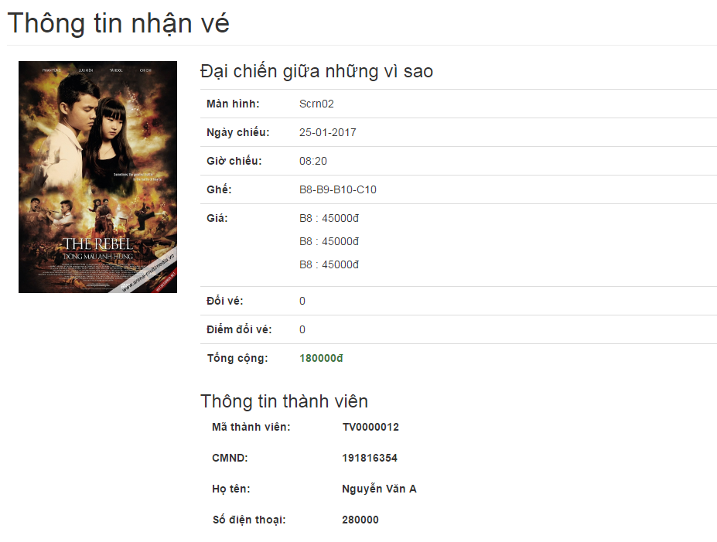

|  |  |  |  |  |  |
| --- | --- | --- | --- | --- | --- |
| **Giao diện** | Quản lý đặt vé – Xác nhận nhận vé | | | | |
| **Mô tả** | | Hiển thị tất cả thông tin đặt vé | | | |
| **Truy cập** | | Người dùng truy cập sau khi chọn đặt vé ở danh sách đặt vé | | | |
| **Nội dung giao diện** | | | | | |
| **Mục** | | **Loại** | **Dữ liệu** | **Mô tả** | |
| Tên phim | | Label | N/A | Hiển thị tên phim | |
| Mã đặt vé | | Label | N/A | Hiển thị mã đặt vé | |
| Màn hình | | Label | N/A | Hiển thị tên phong chiếu | |
| Ngày chiếu | | Label | N/A | Hiển thị ngày chiếu | |
| Giờ chiếu | | Label | N/A | Hiển thị giờ chiếu | |
| Ghế | | Label | N/A | Hiển thị các ghế đã chọn | |
| Giá | | Label | N/A | Hiển thị giá ghế đã chọn | |
| Đổi vé | | Label | N/A | Hiển thị số lượng vé đổi | |
| Điểm đổi vé | | Label | N/A | Hiển thị số điểm sử dụng để đổi vé | |
| Tổng cộng | | Label | N/A | Hiển thị tổng tiền đặt vé | |
| Mã thành viên | | Label | N/A | Hiển thị mã thành viên | |
| Họ tên | | Label | N/A | Hiển thị họ tên thành viên đặt vé | |
| CMND | | Label | N/A | Hiển thị cmnd thành viên đặt vé | |
| Số điện thoại | | Label | N/A | Hiển thị số điện thoại thành viên đặt vé | |
| **Hoạt động** | | | | | |
| **Tên** | | **Mô tả** | | **Thành công** | **Thất bại** |

## Hệ thống – Quản lý nhân viên

|  |  |
| --- | --- |
| Tên Use Case | Quản lý nhân viên |
| Mã Use Case | RCP11 |
| Tác nhân | Admin/Quản lý |
| Mô tả | Chức năng cho phép thực hiện các chức năng thêm sửa,xóa, đổi mật khẩu nhân viên. |
| Trigger | N/A |
| Điều kiện tiên quyết | Chỉ Admin mới có quyền thực hiện các chức năng |
| Hậu điều kiện | Admin đã đăng nhập vào hệ thống |

### Thiết Kế Giao Diện

#### Quản lý nhân viên – Xem danh sách nhân viên

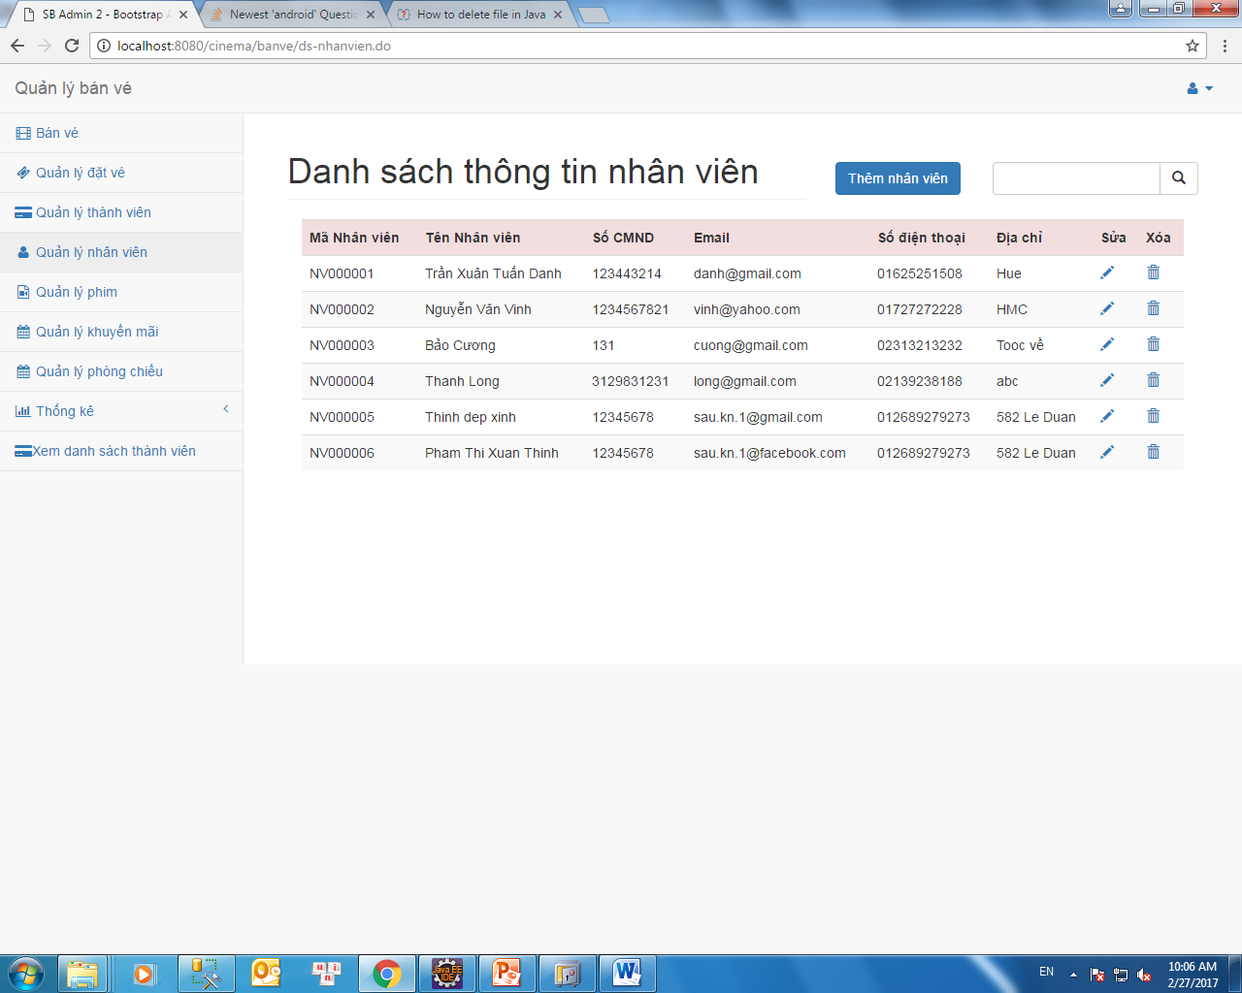

|  |  |  |  |  |  |
| --- | --- | --- | --- | --- | --- |
| **Giao diện** | Màn hình hiện thị danh sách nhân viên | | | | |
| **Mô tả** | | Chức năng xem thông tin các nhân viên của rạp  Cho phép thực hiện tìm kiếm, thêm, sửa, xóa nhân viên | | | |
| **Truy cập** | |  | | | |
| **Nội dung giao diện** | | | | | |
| **Mục** | | **Loại** | **Dữ liệu** | **Mô tả** | |
| Mã nhân viên | | Label |  | Hiển thị mã nhân viên | |
| Tên nhân viên | | Label |  | Hiện thị tên nhân viên | |
| Số CMND | | Label |  | Hiển thị Số CMND | |
| Email | | Label |  | Hiển thị Email | |
| SĐT | | Label |  | Hiện thị SĐT | |
| Địa Chỉ | | Label |  | Hiện thi Địa chỉ | |
| Sửa | | Button | N/A | Click vào để thực hiện chức năng sửa nhân viên này | |
| Xóa | | Button | N/A | Click vào để thực hiện chức năng xóa nhân viên này | |
| Thêm | | Button | N/A | Click vào để thực hiện chức năng thêm nhân viên này | |
| Tìm kiếm | | TextBox - nvarchar (28) | N/A | Nhập vào từ khóa để tìm kiếm phòng chiếu theo phòng | |
| Tìm kiếm | | Button | N/A | Click vào để thực hiện chức năng tìm kiếm phòng chiếu | |
| **Hoạt động** | | | | | |
| **Tên** | | **Mô tả** | | **Thành công** | **Thất bại** |
| Thêm | | Click vào button thêm nhân viên để thêm mới một nhân viên | | Chuyển sang chức năng Thêm nhân viên | N/A |
| Sửa | | Click vào button sửa nhân viên để sửa thông tin một nhân viên | | Chuyển sang chức năng Sửa nhân viên | N/A |
| Xóa | | Click vào button sửa nhân viên để sửa thông tin một nhân viên | | Chuyển sang chức năng Xóa nhân viên | N/A |
| Tìm kiếm | | 1.Nhập từ khóa vào Input_Text Tìm kiếm  2.Click vào Button Tìm kiếm | | Danh sách phòng chiếu được cập nhập lại là danh sách phòng chiếu tìm theo từ khóa. | N/A |

#### Quản lý nhân viên – Thêm nhân viên

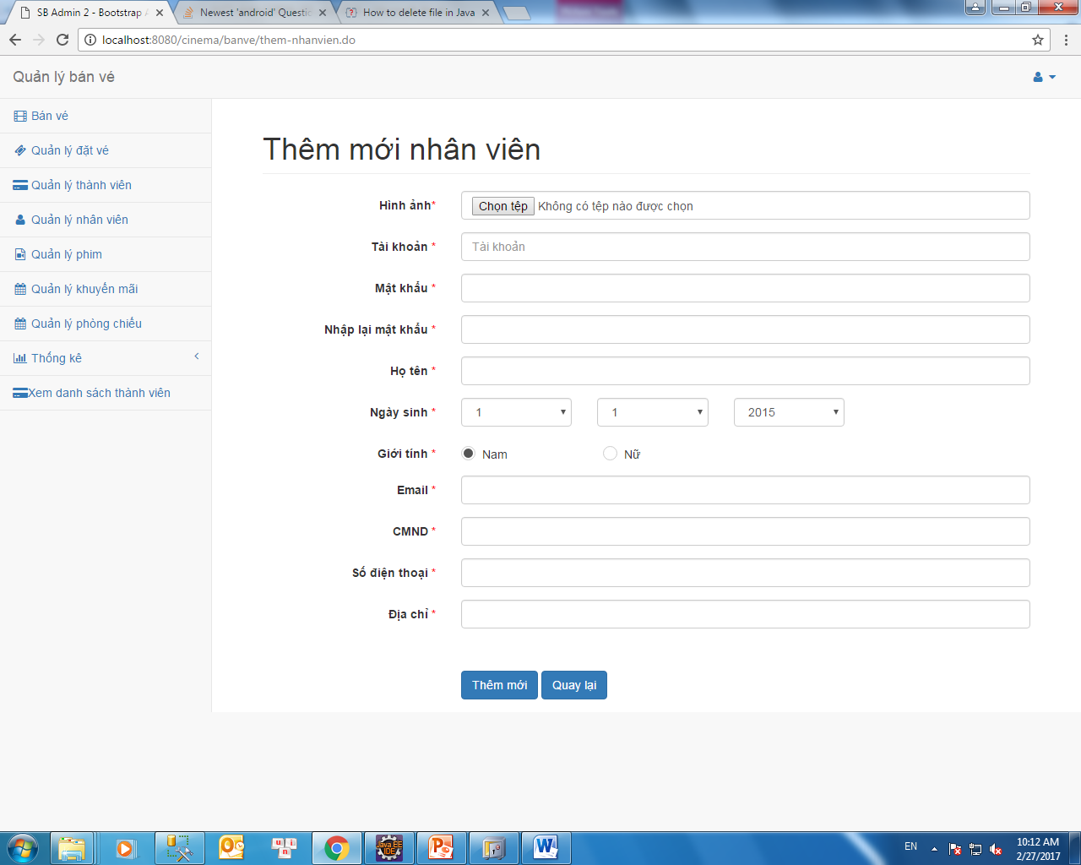

|  |  |  |  |  |  |
| --- | --- | --- | --- | --- | --- |
| **Giao diện** | Màn hình thêm mới nhân viên | | | | |
| **Mô tả** | | Chức năng thêm nhân viên mới | | | |
| **Truy cập** | |  | | | |
| **Nội dung giao diện** | | | | | |
| **Mục** | | **Loại** | **Dữ liệu** | **Mô tả** | |
| Hình ảnh | | Button | N/A | Chọn hình ảnh cho nhân viên | |
| Tài khoản | | TextBox - nvarchar (28) | N/A | Nhập mã nhân viên(Tài khoản) | |
| Mật khẩu | | TextBox - nvarchar (28) | N/A | Nhập mật khẩu | |
| Nhập lại mật khẩu | | TextBox - nvarchar (28) | N/A | Nhập lại mật khẩu | |
| Ngày sinh | | DataDatetime | N/A | Nhập ngày sinh | |
| Giới tính | | checkbox | N/A | Chọn giới tính | |
| Tên nhân viên | | TextBox - nvarchar (28) | N/A | Nhập tên nhân viên | |
| Số CMND | | TextBox - nvarchar (28) | N/A | Nhập Số CMND | |
| Email | | TextBox - nvarchar (28) | N/A | Nhập Email | |
| SĐT | | TextBox - nvarchar (28) | N/A | Nhập SĐT | |
| Địa Chỉ | | TextBox - nvarchar (28) | N/A | Nhập địa chỉ | |
| Thêm mới | | Button | N/A | Click vào để thực hiện thêm mới nhân viên | |
| Quay lại | | Button |  | Quay lại giao diện trước đó | |
| **Hoạt động** | | | | | |
| **Tên** | | **Mô tả** | | **Thành công** | **Thất bại** |
| Thêm mới | | Thêm mới nhân viên | | Thêm vào CSDL thông tin nhân viên vừa nhập.  Chuyển sang giao diện quản lý nhân viên-Xem danh sách nhân viên. | Hiện thị thông báo “Tài khoản đã tồn tại, vui lòng chọn tên tài khoản khác !” |
| Quay lại | | Quay lại giao diện trước | | Quay lại giao diện trước đó | N/A |

#### Quản lý nhân viên – Sửa nhân viên

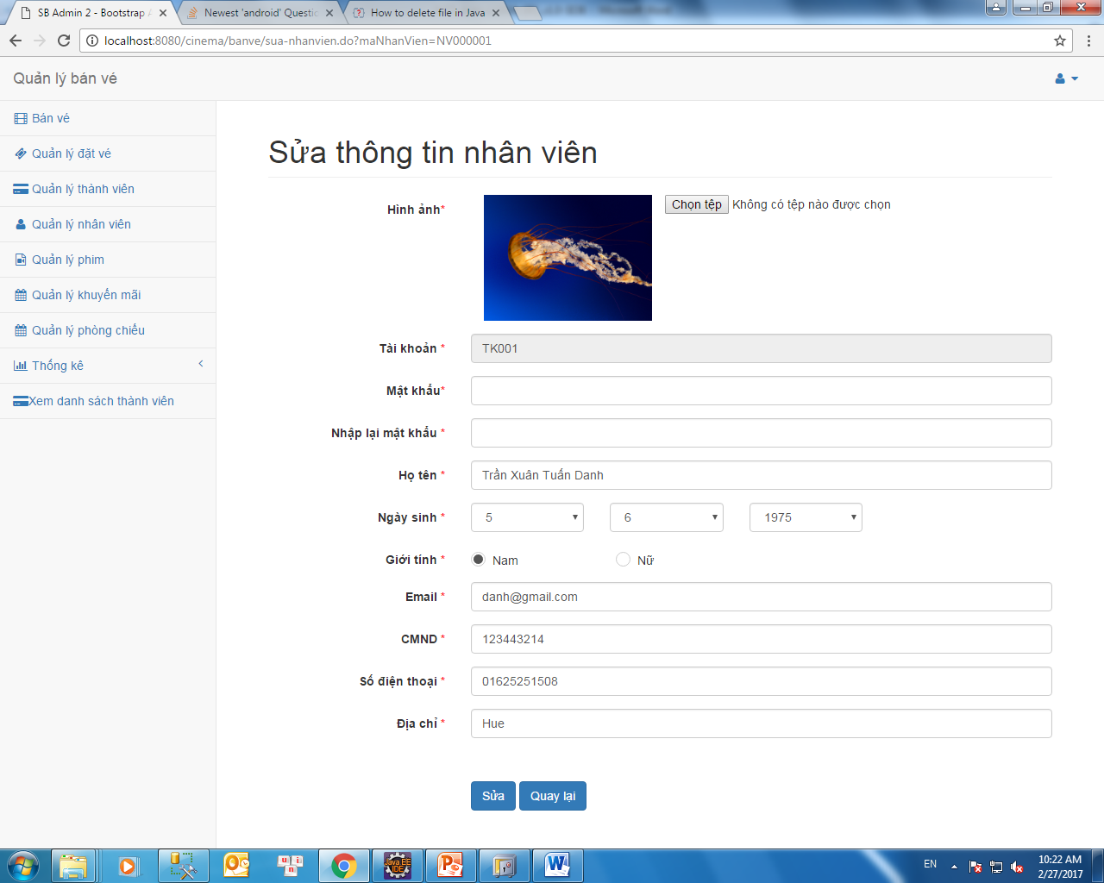

|  |  |  |  |  |  |
| --- | --- | --- | --- | --- | --- |
| **Giao diện** | Màn hình sửa nhân viên | | | | |
| **Mô tả** | | Chức năng sửa nhân viên | | | |
| **Truy cập** | |  | | | |
| **Nội dung giao diện** | | | | | |
| **Mục** | | **Loại** | **Dữ liệu** | **Mô tả** | |
| Hình ảnh | | Button | Hiển thị hình ảnh của nhân viên đã được chọn để sửa. | Chọn hình ảnh cho nhân viên | |
| Tài khoản | | TextBox - nvarchar (28) | Hiển thị tên tài khoản của nhân viên đã được chọn để sửa. | Tài khoản nhân viên(Tài khoản). chỉ được đọc và không thể thay đổi. | |
| Mật khẩu | | TextBox - nvarchar (28) | N/A | Nếu muốn thay đổi mật khẩu thì nhập mật khẩu mới vào. | |
| Nhập lại mật khẩu | | TextBox - nvarchar (28) | N/A | Nhập lại mật khẩu mới. | |
| Họ tên | | TextBox - nvarchar (28) | Hiển thị họ tên của nhân viên đã được chọn để sửa. | Nhập họ tên | |
| Ngày sinh | | DataDatetime | Hiển thị ngày sinh của nhân viên đã được chọn để sửa. | Nhập ngày sinh | |
| Giới tính | | chechbox | Hiển thị giới tính của nhân viên đã được chọn để sửa. | Chọn giới tính | |
| Email | | TextBox - nvarchar (28) | Hiển thị email của nhân viên đã được chọn để sửa. | Nhập tên nhân viên | |
| CMND | | TextBox - nvarchar (28) | Hiển thị số CMND của nhân viên đã được chọn để sửa. | Nhập Số CMND | |
| Số điện thoại | | TextBox - nvarchar (28) | Hiển thị số điện thoại của nhân viên đã được chọn để sửa. | Nhập Số điện thoại | |
| Địa Chỉ | | TextBox - nvarchar (28) | Hiển thị địa chỉ của nhân viên đã được chọn để sửa. | Nhập địa chỉ | |
| Sửa | | Button | N/A | Click vào để sửa nhân viên | |
| Quay lại | | Button |  | Quay lại giao diện trước đó | |
| **Hoạt động** | | | | | |
| **Tên** | | **Mô tả** | | **Thành công** | **Thất bại** |
| Sửa | | Sửa thông tin của một nhân viên | | Sửa thành công một nhân viên. Chỉnh sửa thông tin nhân viên sửa trong CSDL. Chuyển sang giao diện chức năng quản lý nhân viên-Xem danh sách nhân viên. | N/A |
| Quay lại | | Quay lại giao diện trước | | Quay lại giao diện trước đó | N/A |

#### Quản lý nhân viên – Xóa nhân viên

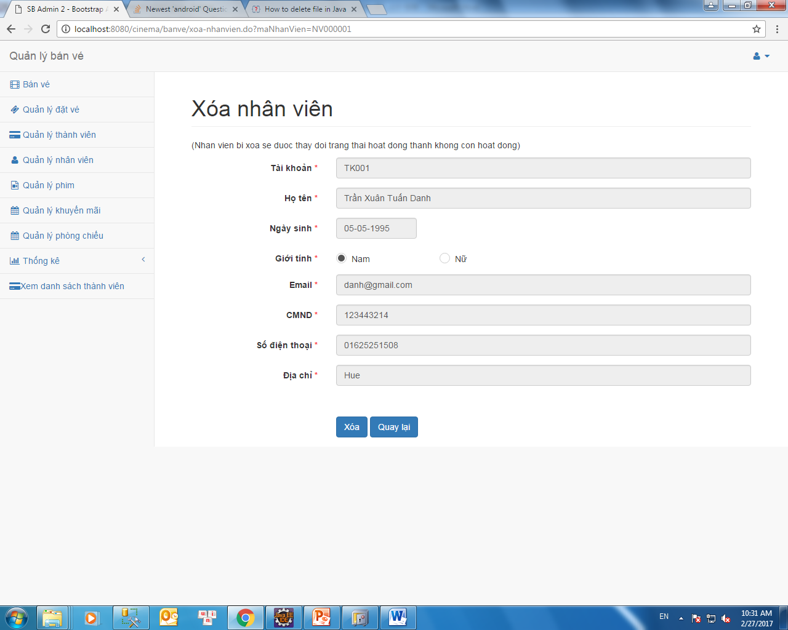

|  |  |  |  |  |  |
| --- | --- | --- | --- | --- | --- |
| **Giao diện** | Màn hình xóa nhân viên | | | | |
| **Mô tả** | Chức năng xóa nhân viên | | | | |
| **Truy cập** |  | | | | |
| **Nội dung giao diện** | | | | | |
| **Mục** | | **Loại** | **Dữ liệu** | **Mô tả** | |
| Hình ảnh | | FormFile | Hiển thị hình ảnh của nhân viên đã được chọn để sửa. | Chọn hình ảnh cho nhân viên | |
| Tài khoản | | TextBox - nvarchar (28) | Hiển thị tên tài khoản của nhân viên đã được chọn để sửa. | Tài khoản nhân viên (Tài khoản). Chỉ được đọc và không thể thay đổi. | |
| Mật khẩu | | TextBox - nvarchar (28) | N/A | Nếu muốn thay đổi mật khẩu thì nhập mật khẩu mới vào. | |
| Nhập lại mật khẩu | | TextBox - nvarchar (28) | N/A | Nhập lại mật khẩu mới. | |
| Họ tên | | TextBox - nvarchar (28) | Hiển thị họ tên của nhân viên đã được chọn để sửa. | Nhập họ tên | |
| Ngày sinh | | DataDatetime | Hiển thị ngày sinh của nhân viên đã được chọn để sửa. | Nhập ngày sinh | |
| Giới tính | | chechbox | Hiển thị giới tính của nhân viên đã được chọn để sửa. | Chọn giới tính | |
| Email | | TextBox - nvarchar (28) | Hiển thị email của nhân viên đã được chọn để sửa. | Nhập tên nhân viên | |
| CMND | | TextBox - nvarchar (28) | Hiển thị số CMND của nhân viên đã được chọn để sửa. | Nhập Số CMND | |
| Số điện thoại | | TextBox - nvarchar (28) | Hiển thị số điện thoại của nhân viên đã được chọn để sửa. | Nhập Số điện thoại | |
| Địa Chỉ | | TextBox - nvarchar (28) | Hiển thị địa chỉ của nhân viên đã được chọn để sửa. | Nhập địa chỉ | |
| Xóa | | Button | N/A | Click vào để sửa nhân viên | |
| Quay lại | | Button |  | Quay lại giao diện trước đó | |
| **Hoạt động** | | | | | |
| **Tên** | | **Mô tả** | | **Thành công** | **Thất bại** |
| Xóa | | Xóa một nhân viên | | Xóa thành công một nhân viên là chỉnh sửa trạng thái của nhân viên bằng Không còn hoạt động (2) trong CSDL. Chuyển sang giao diện chức năng quản lý nhân viên-Xem danh sách nhân viên. | N/A |
| Quay lại | | Quay lại giao diện trước | | Quay lại giao diện trước đó | N/A |

## Hệ thống – Quản lý phòng chiếu

|  |  |
| --- | --- |
| Tên Use Case | Phòng chiếu |
| Mã Use Case | RCP12 |
| Tác nhân | Admin,Người dùng |
| Mô tả | Chức năng cho phép thực hiện các chức năng thêm phòng chiêu |
| Trigger | NA |
| Điều kiện tiên quyết | Chỉ Admin mới có quyền thực hiện các chức năng |
| Hậu điều kiện | Admin đã đăng nhập vào hệ thống |

### Thiết kế giao diện

#### Quản lý phòng chiếu – Hiện thị danh sách phòng chiếu

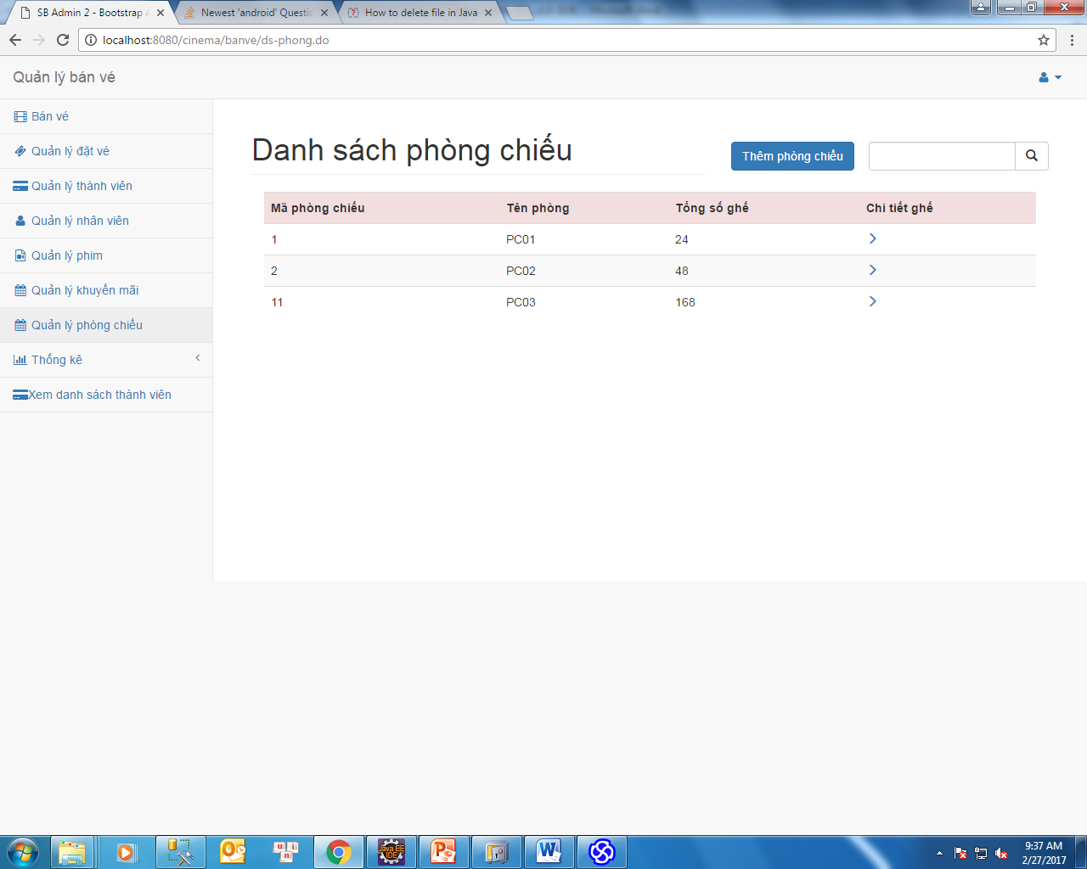

|  |  |  |  |  |  |
| --- | --- | --- | --- | --- | --- |
| **Giao diện** | Màn hình hiện thị danh sách phòng chiếu của rạp | | | | |
| **Mô tả** | | Chức năng xem danh sách thông tin các phòng chiếu của rạp và tìm kiếm theo từ khóa  Cho phép thực hiện thêm, chỉnh sửa loại ghế phòng chiếu | | | |
| **Truy cập** | |  | | | |
| **Nội dung giao diện** | | | | | |
| **Mục** | | **Loại** | **Dữ liệu** | **Mô tả** | |
| Mã phòng chiếu | | Label |  | Hiển thị mã phòng chiếu | |
| Tên phòng | | Label |  | Hiện thị tên phòng chiếu | |
| Số lượng ghế | | Label |  | Hiển thị số lượng ghế trong phòng chiếu | |
| Chi tiết ghế | | Button | N/A | Click vào để thực hiện chức năng chi tiết phòng chiếu | |
| Thêm phòng chiếu | | Button | N/A | Click vào để thực hiện chức năng thêm phòng chiếu | |
| Tìm kiếm | | TextBox - nvarchar (28) | N/A | Nhập vào từ khóa để tìm kiếm phòng chiếu theo phòng | |
| Tìm kiếm | | Button | N/A | Click vào để thực hiện chức năng tìm kiếm phòng chiếu | |
| **Hoạt độngs** | | | | | |
| **Tên** | | **Mô tả** | | **Thành công** | **Thất bại** |
| Chi tiết ghế | | Click vào Button chi tiết chế của mỗi phòng chiếu để xem chi tiết, sửa loại ghế trong phòng chiếu đó. | | Chuyển sang giao diện  Chi tiết phòng chiếu và thực hiện chức năng chi tiết phòng chiếu. | N/A |
| Tìm kiếm | | 1.Nhập từ khóa vào Input_Text Tìm kiếm  2.Click vào Button Tìm kiếm | | Danh sách phòng chiếu được cập nhập lại là danh sách phòng chiếu tìm theo từ khóa. | N/A |
| Quay lại | | Quay lại giao diện trước | | Quay lại giao diện trước đó | N/A |

#### Quản lý phòng chiếu – Chi tiết phòng chiếu

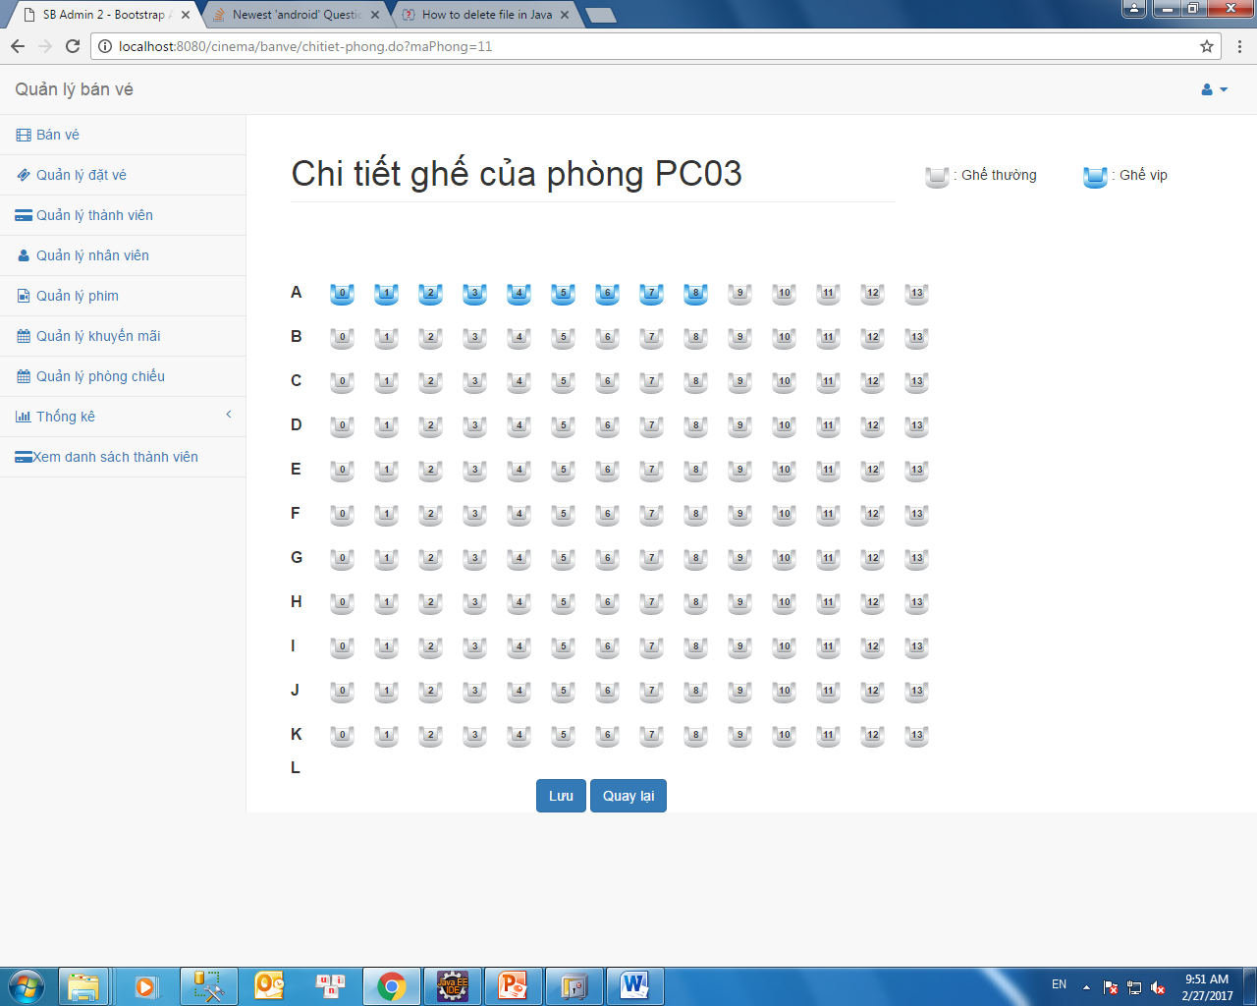

|  |  |  |  |  |  |
| --- | --- | --- | --- | --- | --- |
| **Giao diện** | Màn hình chi tiết phòng chiếu của rạp | | | | |
| **Mô tả** | | Chức năng xem thông tin và chỉnh sửa loại ghế trong phòng chiếu đã được chọn của rạp | | | |
| **Truy cập** | |  | | | |
| **Nội dung giao diện** | | | | | |
| **Mục** | | **Loại** | **Dữ liệu** | **Mô tả** | |
| Tên phòng chiếu | | Label |  | Hiển thị Tên phòng chiếu đã được chọn | |
| Ghế | | Checkbox |  | Hiểm thị loại ghế của moi vị trí ghế. | |
| Lưu | | Button | N/A | Lưu thay đổi | |
| Quay lại | | Button | N/A | Quay lại giao diện trước | |
| **Hoạt động** | | | | | |
| **Tên** | | **Mô tả** | | **Thành công** | **Thất bại** |
| Chọn ghế | | Chọn ghế để chuyển trạng thái của ghế từ trạng thái này sang trạng thái khác (Ghế thường-Ghế Vip) | | Những ghế được chọn chuyển màu thành xanh lá. | N/a |
| Lưu | | Chọn để lưu thay đổi trong CSDL | | Chỉnh sửa thành công trong CSDL. Chuyển trạng thái của các ghế đã chọn.Quay lại giao diện chức năng quản lý phòng chiếu. | Tải lại giao diện chức năng này. |

## Hệ thống – Quản lý thành viên

|  |  |
| --- | --- |
| Tên Use Case | Quản lý thành viên |
| Mã Use Case | RCP13 |
| Quyền cấp cao |  |
| Tác nhân | Admin/Quản lý |
| Mô tả | Cho phép quản lý xem danh sách thành viên, kiểm tra điển thành viên |
| Điều kiện tiên quyết | Người sử dụng cần đăng nhập vào hệ thống với quyền quản lý |
| Hậu điều kiện |  |

### Thiết kế giao diện

#### Quản lý thành viên – Xem danh sách thành viên

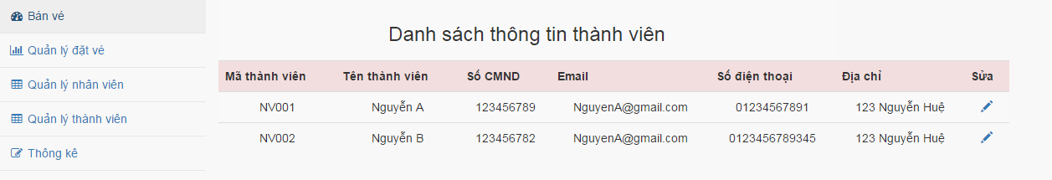

|  |  |  |  |  |
| --- | --- | --- | --- | --- |
| **Giao diện** | Xem danh sách thành viên | | | |
| **Mô tả** | Hiển thị toàn bộ thông tin thành viên đã đăng ký | | | |
| **Truy cập** | Người sử dụng click vào quản lý thành viên | | | |
| **Nội dung giao diện** | | | | |
| **Mục** | **Loại** | **Dữ liệu** | **Mô tả** | |
| Mã thành viên | Label -string | N/A | Hiển thị mã thành viên. | |
| Tên thành viên | Label -string | N/A | Hiển tên thành viên | |
| Số CMND | Label -string | N/A | Hiển thị số chứng minh nhân dân. | |
| Email | Label -string | N/A | Hiển thị email | |
| Số điện thoại | Label -string | N/A | Hiển thị số điện thoại | |
| Địa chỉ | Label -string | N/A | Hiển thị địa chỉ | |
| Quản lý bán vé | Link - string | N/A | Xem danh sách bán vé | |
| Quản lý nhân viên | Link - string | N/A | Xem danh sách nhân viên | |
| Quản lý thành viên | Link - string | N/A | Xem danh sách thành viên | |
| Thống kê | Link - string | N/A | Xem danh sách thống kê | |
| Sửa | Link - img | N/A | Chọn sửa để sửa thông tin đang chọn | |
|  |  |  |  | |
| **Hoạt động** | | | | |
| **Tên** | **Mô tả** | | **Thành công** | **Thất bại** |
| Quản lý đặt vé | Xem danh sách vé đặt của thành viên | | Hiển thị ra danh sách vé đặt của thành viên | Chưa tạo sự kiện cho quản lý đặt vé |
| Quản lý nhân viên | Xem danh sách nhân viên đang hoạt động | | Hiển thị ra danh sách nhân viên còn hoạt động | Chưa tạo sự kiện cho quản lý nhân viên |
| Quản lý thành viên | Xem danh sách thành viên đã đăng ký | | Hiển thị ra danh sách thành viên đã đăng ký | Chưa tạo sự kiện cho quản lý thành viên |
| Thống kê | Xem danh sách thông kê của cửa hàng | | Hiển thị ra danh sách thống kê của cửa hàng | Chưa tạo sự kiện cho thống kê |
| Sửa | Chỉnh sửa thông tin thành viên khi cần | | Hiển thị ra giao diện Sửa thông tin thành viên | Chưa tạo sự kiện cho nút sửa |

#### Quản lý thành viên – Sửa tài khoản thành viên

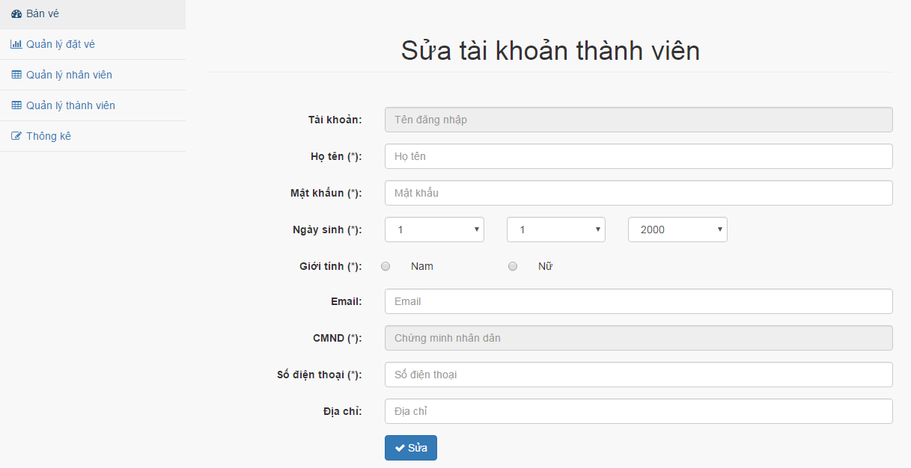

|  |  |  |  |  |  |
| --- | --- | --- | --- | --- | --- |
| **Giao diện** | Sửa tài khoản thành viên | | | | |
| **Mô tả** | | Hiển thị thông tin của thành viên cần sửa | | | |
| **Truy cập** | | Người sử dụng click sửa ở danh sách thành viên | | | |
| **Nội dung giao diện** | | | | | |
| **Mục** | | **Loại** | **Dữ liệu** | **Mô tả** | |
| Tài khoản | | Textbox - string | N/A | Hiện thị tài khoản thành viên  Chỉ đọc | |
| Họ tên | | Textbox - string | N/A | Nhập lại họ tên thành viên  Bắt buộc nhập | |
| Mật khẩu | | Textbox - string | N/A | Nhập mật khẩu cho thành viên  Bắt buộc nhập | |
| Ngày sinh | | Textbox - date | N/A | Nhập lại ngày sinh cho thành viên  Bắt buộc nhập | |
| Giới tính | | Radiobutton - string | N/A | Hiển thị số lượng hàng được mua | |
| Email | | Textbox - string | N/A | Chọn giới tính | |
| CMND | | Textbox - string | N/A | Hiển thị số chứng minh nhân dân của thành viên  Chỉ đọc | |
| Số điện thoại | | Textbox - number | N/A | Nhập lại số điện thoại của thành viên  Bắt buộc nhập | |
| Địa chỉ | | Textbox - string | N/A | Nhập lại địa chỉ thành viên | |
| Quản lý bán vé | | Link - string | N/A | Xem danh sách bán vé | |
| Quản lý nhân viên | | Link - string | N/A | Xem danh sách nhân viên | |
| Quản lý thành viên | | Link - string | N/A | Xem danh sách thành viên | |
| Thống kê | | Link - string | N/A | Xem danh sách thống kê | |
| Sửa | | Button | N/A | Cập nhật lại thông tin thành viên khi cần thiết | |
| **Hoạt động** | | | | | |
| **Tên** | | **Mô tả** | | **Thành công** | **Thất bại** |
| Quản lý đặt vé | | Xem danh sách vé đặt của thành viên | | Hiển thị ra danh sách vé đặt của thành viên | Chưa tạo sự kiện cho quản lý đặt vé |
| Quản lý nhân viên | | Xem danh sách nhân viên đang hoạt động | | Hiển thị ra danh sách nhân viên còn hoạt động | Chưa tạo sự kiện cho quản lý nhân viên |
| Quản lý thành viên | | Xem danh sách thành viên đã đăng ký | | Hiển thị ra danh sách thành viên đã đăng ký | Chưa tạo sự kiện cho quản lý thành viên |
| Thống kê | | Xem danh sách thông kê của cửa hàng | | Hiển thị ra danh sách thống kê của cửa hàng | Chưa tạo sự kiện cho thống kê |
| Sửa | | Cập nhật lại thông tin thành viên khi cần thiết | | Hiển thị thông báo:”Cập nhật thông tin thành công!” | Các trường bắt buộc nhập rỗng  Nút sửa chưa tạo sự kiện |

## Hệ thống – Quản lý phim

|  |  |
| --- | --- |
| Tên Use Case | Quản lý phim |
| Mã Use Case | RCP14 |
| Quyền cấp cao |  |
| Tác nhân | Admin/Quản lý |
| Mô tả | Cho phép quản lý xem, thêm mới, chỉnh sửa thông tin phim |
| Điều kiện tiên quyết | Người sử dụng cần đăng nhập vào hệ thống với quyền quản lý |
| Hậu điều kiện |  |

### Thiết kế giao diện

#### Quản lý phim – Xem danh sách phim

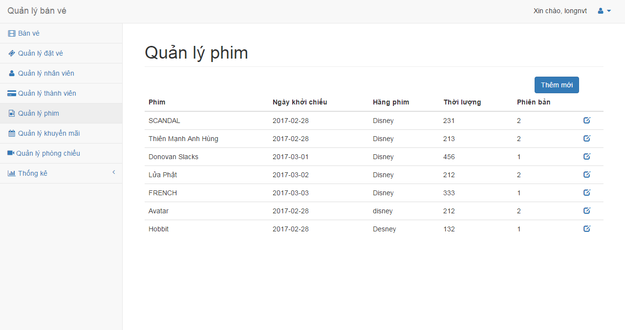

|  |  |  |  |  |  |  |  |
| --- | --- | --- | --- | --- | --- | --- | --- |
| **Giao diện** | | Xem lịch danh sách phim | | | | | |
| **Mô tả** | | Hiển thị danh sách phim | | | | | |
| **Truy cập** | | Người dùng click vào **Quản lý phim** | | | | | |
| **Nội dung** | | | | | | | |
| **Mục** | | **Loại** | **Dữ liệu** | | **Mô tả** | | |
| Phim | | Lable – String | N/A | | Tên phim | | |
| Ngày khởi chiếu | | Lable – String | N/A | | Ngày khởi chiếu | | |
| Hãng phim | | Lable – String | N/A | | Hãng phim | | |
| Thời lượng | | Lable – Number | N/A | | Thời lượng chiếu phim | | |
| Phiên bản | | Lable – String | N/A | | Phiên bản phim | | |
| Sửa | | Button | N/A | | Chỉnh sửa phim | | |
| Thêm mới phim | | Button | N/A | | Thêm mới phim | | |
| **Hành động** | | | | | | |
| **Tên** | **Mô tả** | | | **Thành công** | | **Thất bại** |
| Thêm mới phim | Chuyển sang trang thêm mới phim | | | Hiển thị trang thêm mới | |  |
| Sửa | Chuyển sang trang chỉnh sửa phim | | | Hiển thị trang chỉnh sửa | |  |

#### Quản lý phim – Thêm mới phim

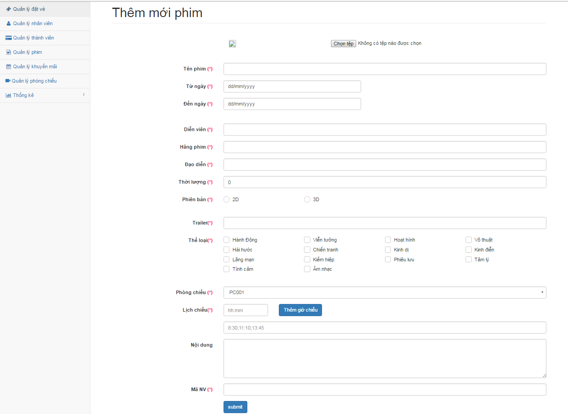

|  |  |  |  |  |  |  |  |
| --- | --- | --- | --- | --- | --- | --- | --- |
| **Giao diện** | | Thêm mới phim | | | | | |
| **Mô tả** | | Thêm mới 1 phim vào CSDL | | | | | |
| **Truy cập** | | Người dùng click vào **Quản lý phim ->Thêm mới phim** | | | | | |
| **Nội dung** | | | | | | | |
| **Mục** | | **Loại** | **Dữ liệu** | | **Mô tả** | | |
| Tên phim | | TextBox – String | N/A | | Tên phim | | |
| Từ ngày | | Date | N/A | | Ngày bắt đầu khởi chiếu | | |
| Đến ngày | | Date | N/A | | Ngày kết thúc khởi chiếu | | |
| Diễn viên | | TextBox – String | N/A | | Họ tên diễn viên | | |
| Hãng phim | | TextBox – String | N/A | | Hãng phim | | |
| Đạo diễn | | TextBox – String | N/A | | Đạo diễn phim | | |
| Thời lượng | | TextBox – Number | N/A | | Thời lượng chiếu phim | | |
| Phiên bản | | RadioBox | N/A | | Phiên bản phim | | |
| Trailer | | TextBox – Number | N/A | | Trailer phim | | |
| Thể loại | | CheckBox | N/A | | Thể loại phim | | |
| Phòng chiếu | | ComboBox | N/A | | Phòng chiếu phim | | |
| Lịch chiếu | | TextBox – String | N/A | | Thời gian chiếu phim | | |
| Nội dung | | TextBox – String | N/A | | Nội dung phim | | |
| Thêm giờ chiếu | | Button | N/A | | Thêm thời gian chiếu phim | | |
| Chọn tệp | | Button | N/A | | Thêm ảnh bìa cho phim | | |
| Submit | | Button | N/A | | Thêm mới phim | | |
| **Hành động** | | | | | | |
| **Tên** | **Mô tả** | | | **Thành công** | | **Thất bại** |
| Thêm mới phim | Thêm mới phim vào CSDL. Sau khi quản lý nhập vào đầy đủ thông tin, nhấn Thêm phim để tiến hành thêm mới. | | | Quay về trang Quản lý phim | | Thông báo các lỗi |

#### Quản lý phim – Chỉnh sửa thông tin phim

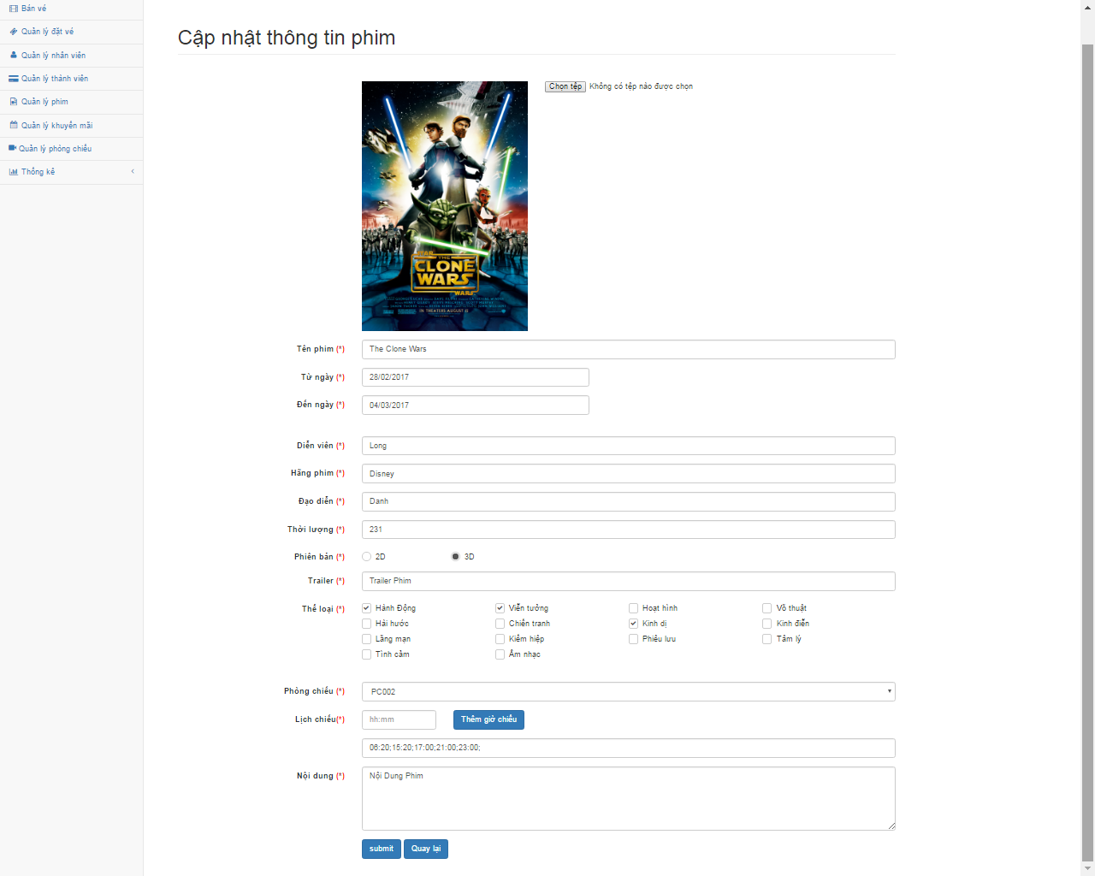

|  |  |  |  |  |  |  |  |
| --- | --- | --- | --- | --- | --- | --- | --- |
| **Giao diện** | | Cập nhật thông tin phim | | | | | |
| **Mô tả** | | Cập nhật lại thông tin của phim | | | | | |
| **Truy cập** | | Người dùng click vào **Quản lý phim ->Sửa** | | | | | |
| **Nội dung** | | | | | | | |
| **Mục** | | **Loại** | **Dữ liệu** | | **Mô tả** | | |
| Tên phim | | TextBox – String | N/A | | Tên phim | | |
| Từ ngày | | Date | N/A | | Ngày bắt đầu khởi chiếu | | |
| Đến ngày | | Date | N/A | | Ngày kết thúc khởi chiếu | | |
| Diễn viên | | TextBox – String | N/A | | Họ tên diễn viên | | |
| Hãng phim | | TextBox – String | N/A | | Hãng phim | | |
| Đạo diễn | | TextBox – String | N/A | | Đạo diễn phim | | |
| Thời lượng | | TextBox – Number | N/A | | Thời lượng chiếu phim | | |
| Phiên bản | | RadioBox | N/A | | Phiên bản phim | | |
| Trailer | | TextBox - String | N/A | | Trailer phim | | |
| Thể loại | | CheckBox | N/A | | Thể loại phim | | |
| Phòng chiếu | | ComboBox | N/A | | Phòng chiếu phim | | |
| Lịch chiếu | | TextBox – String | N/A | | Thời gian chiếu phim | | |
| Nội dung | | TextBox – String | N/A | | Nội dung phim | | |
| Thêm giờ chiếu | | Button | N/A | | Thêm thời gian chiếu phim | | |
| Chọn tệp | | Button | N/A | | Cập nhật ảnh bìa cho phim | | |
| Submit | | Button | N/A | | Cập nhật lại thông tin phim | | |
| Quay lại | | Button | N/A | | Trở lại thông tin trước khi chỉnh sửa | | |
| **Hành động** | | | | | | |
| **Tên** | **Mô tả** | | | **Thành công** | | **Thất bại** |
| Chỉnh sửa | Chỉnh sửa lại thông tin của phim. Sau khi quản lý chỉnh sửa đầy đủ các thông tin mong muốn, nhấn Submit để tiến hành cập nhật lại thông tin phim | | | Quay về trang Quản lý phim | | Thông báo các lỗi gặp phải |

## Hệ thống – Quản lý khuyến mãi

|  |  |
| --- | --- |
| Tên Use Case | Quản lý khuyến mãi |
| Mã Use Case | RCP15 |
| Quyền cấp cao |  |
| Tác nhân | Nhân viên quản lý |
| Mô tả | Cho phép người dùng quản lý các chương trình khuyến mãi của rạp phim |
|  |  |
| Điều kiện tiên quyết | Người sử dụng cần đăng nhập vào hệ thống. |
| Hậu điều kiện |  |

### Thiết kế giao diện

#### Quản lý khuyến mãi – Xem danh sách khuyến mãi

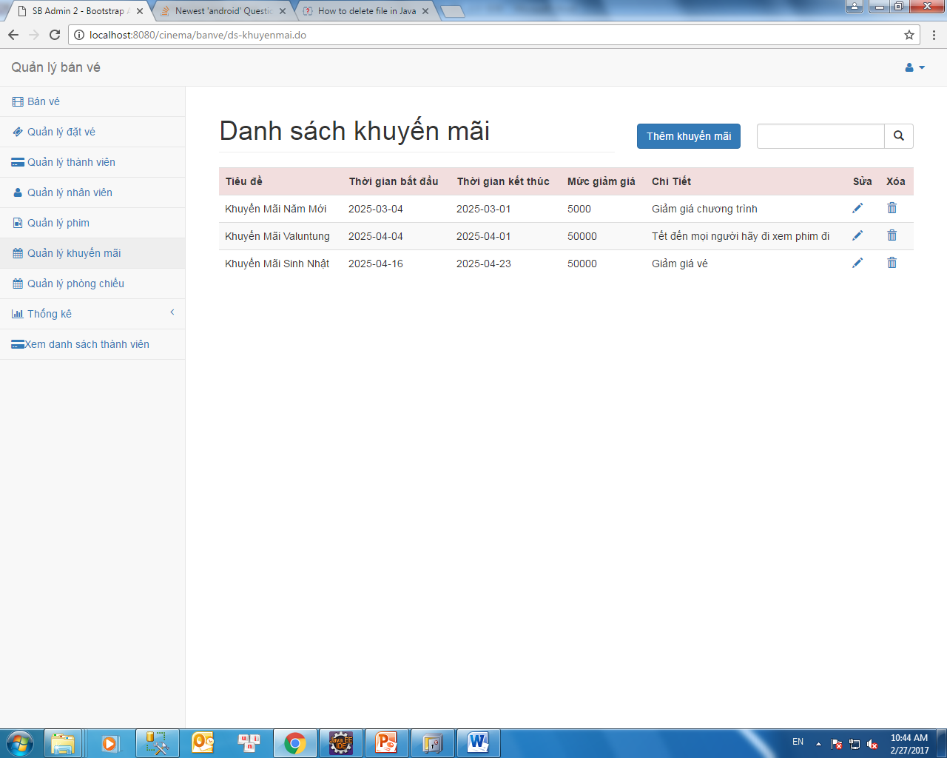

|  |  |  |  |  |  |
| --- | --- | --- | --- | --- | --- |
| **Giao diện** | Xem danh sách khuyến mãi của hệ thống | | | | |
| **Mô tả** | | Chức năng cho phép thực hiện các chức năng tìm kiếm, thêm, sửa, xóa khuyến mãi. | | | |
| **Truy cập** | | Quản lý click vào menu **Quản lý khuyến mãi** | | | |
| **Nội dung giao diện** | | | | | |
| **Mục** | | **Loại** | **Dữ liệu** | **Mô tả** | |
| Tiêu đề | | Lable – String | Hiểm thị tiêu đề khuyến mãi | Tiêu đề của đợt khuyến mãi | |
| Thời gian bắt đầu | | Lable – String | Hiểm thị tiêu đề khuyến mãi | Thời gian bắt đầu của đợt khuyến mãi | |
| Thời gian kết thúc | | Lable – String | Hiểm thị tiêu đề khuyến mãi | Thời gian kết thúc của đợt khuyến mãi | |
| Mức giảm giá | | Lable – String | Hiểm thị tiêu đề khuyến mãi | Mức giảm giá vé của đợt khuyến mãi | |
| Chi tiết | | Lable ­– String | Hiểm thị tiêu đề khuyến mãi | Chi tiết của đợt khuyến mãi | |
| Sửa | | Button | N/A | Chỉnh sửa thông tin đợt khuyến mãi | |
| Thêm | | Button | N/A | Thêm đợt khuyến mãi | |
| Xóa | | Button | N/A | Click vào để thực hiện chức năng xóa khuyến mãi | |
| Tìm kiếm | | TextBox - nvarchar (28) | N/A | Nhập vào từ khóa để tìm kiếm khuyến mãi | |
| Tìm kiếm | | Button | N/A | Click vào để thực hiện chức năng tìm kiếm khuyến mãi | |
| **Hoạt động** | | | | | |
| **Tên** | | **Mô tả** | | **Thành công** | **Thất bại** |
| Thêm | | Click vào button thêm khuyến mãi để thêm mới một nhân viên | | Chuyển sang chức năng Thêm khuyến mãi | N/A |
| Sửa | | Click vào button sửa khuyến mãi để sửa thông tin một nhân viên | | Chuyển sang chức năng Sửa khuyến mãi | N/A |
| Xóa | | Click vào button xóa khuyến mãi để sửa thông tin một nhân viên | | Chuyển sang chức năng Xóa khuyến mãi | N/A |
| Tìm kiếm | | 1.Nhập từ khóa vào Input_Text Tìm kiếm  2.Click vào Button Tìm kiếm | | Danh sách khuyến mãi được cập nhập lại là danh sách khuyến mãi tìm theo từ khóa. | N/A |

#### Quản lý khuyến mãi – Thêm đợt khuyến mãi

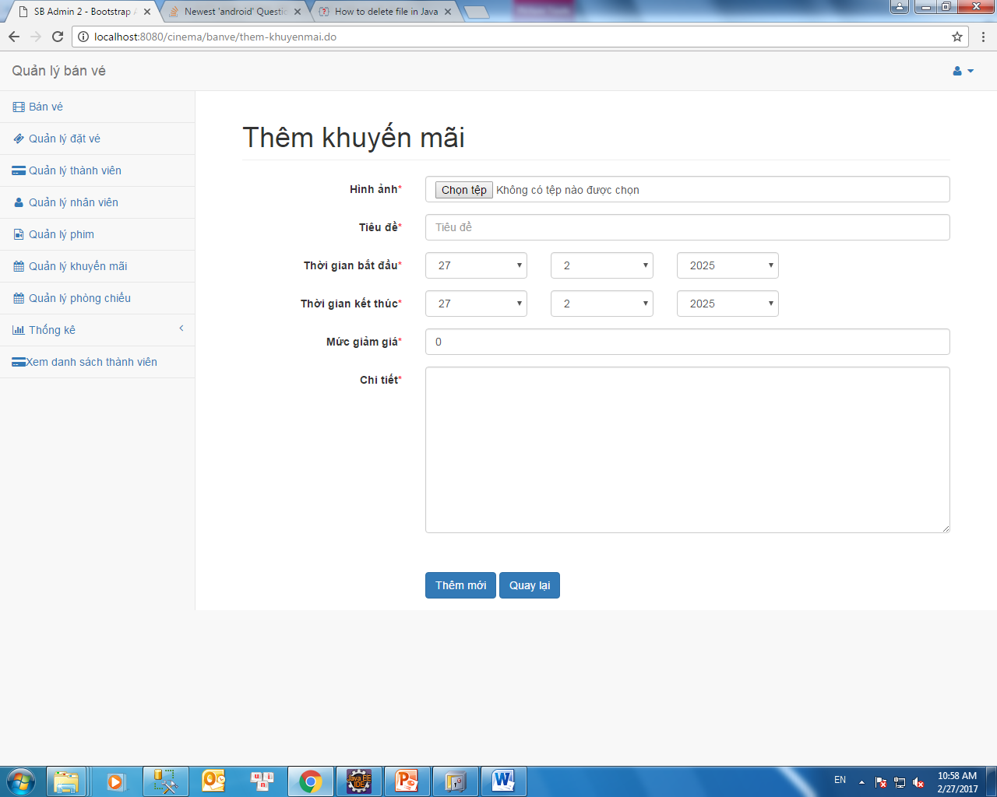

|  |  |  |  |  |  |  |  |
| --- | --- | --- | --- | --- | --- | --- | --- |
| **Giao diện** | | Thêm đợt khuyến mãi | | | | | |
| **Mô tả** | | Thêm mới 1 đợt khuyến mãi | | | | | |
| **Truy cập** | | Quản lý click vào menu **Quản lý khuyến mãi -> Thêm khuyến mãi** | | | | | |
| **Nội dung** | | | | | | | |
| **Mục** | | **Loại** | **Dữ liệu** | | **Mô tả** | | |
| Chọn ảnh | | Button | N/A | | Chọn tải ảnh lên | | |
| Tiêu đề | | TextBox – String | N/A | | Tiêu đề của đợt khuyến mãi | | |
| Thời gian bắt đầu | | ComboBox | N/A | | Chọn thời gian bắt đầu của đợt khuyến mãi | | |
| Thời gian kết thúc | | ComboBox | N/A | | Chọn thời gian kết thúc của đợt khuyến mãi | | |
| Mức giảm giá | | TextBox – Number | N/A | | Mức giảm giá vé của đợt khuyến mãi | | |
| Chi tiết | | TextBox – String | N/A | | Chi tiết của đợt khuyến mãi | | |
| Thêm mới | | Button | N/A | | Thêm mới 1 đợt khuyến mãi | | |
| Quay lại | | Button |  | | Quay lại giao diện trước đó | | |
| **Hành động** | | | | | | |
| **Tên** | **Mô tả** | | | **Thành công** | | **Thất bại** |
| Thêm | Quản lý sau khi nhập và chọn đầy đủ các thông tin nhấn Thêm. Hệ thống sẽ thêm mới 1 đợt khuyến mãi vào CSDL | | | Thêm mới 1 đợt khuyến mãi vào CSDL. Quay về trang Quản lý khuyến mãi – Xem danh sách khuyến mãi | | Thông báo “Thêm mới thất bại”.Tải lại giao diện Thêm Khuyến mãi này. |
| Quay lại | Quay lại giao diện trước | | | Quay lại giao diện trước đó | | N/A |

#### Quản lý khuyến mãi – Sửa đợt khuyến mãi

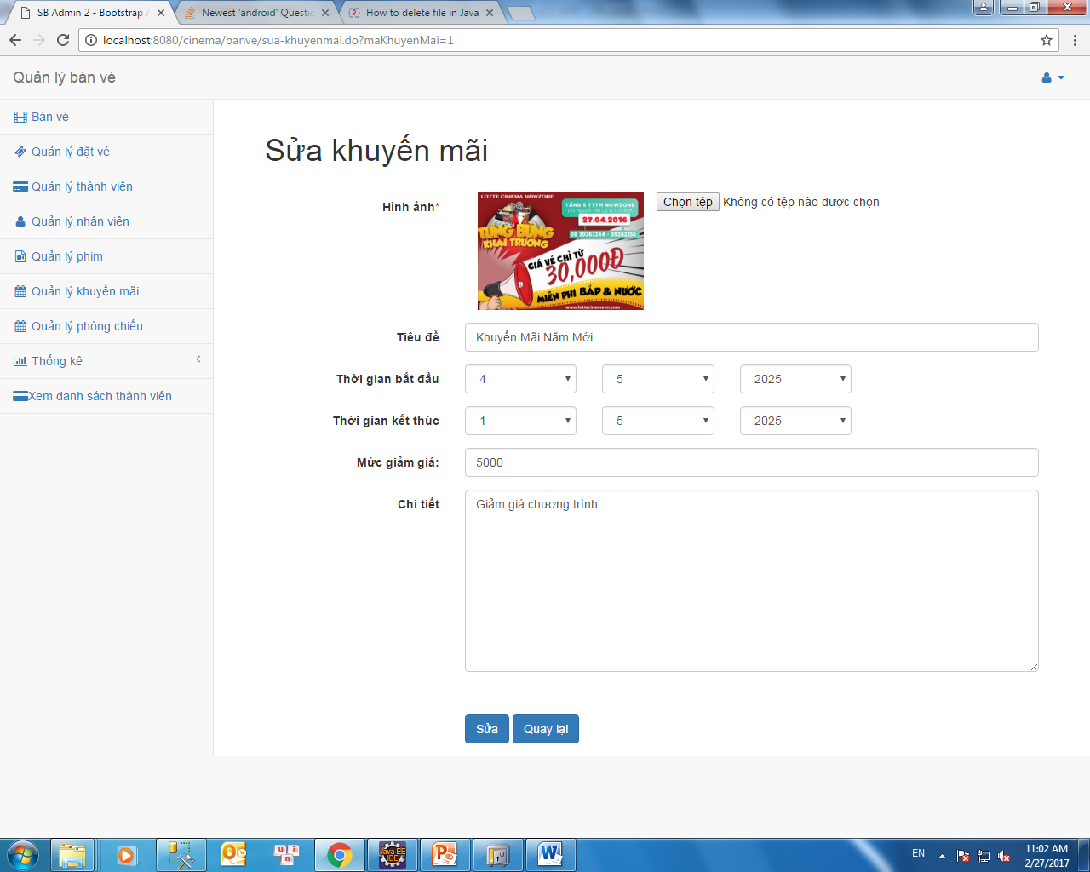

|  |  |  |  |  |  |  |  |
| --- | --- | --- | --- | --- | --- | --- | --- |
| **Giao diện** | | Sửa đợt khuyến mãi | | | | | |
| **Mô tả** | | Sửa thông tin đợt khuyến mãi | | | | | |
| **Truy cập** | | Quản lý click vào menu **Quản lý khuyến mãi -> Sửa** | | | | | |
| **Nội dung** | | | | | | | |
| **Mục** | | **Loại** | **Dữ liệu** | | **Mô tả** | | |
| Tải ảnh | | Button | Hiển thị hình ảnh của khuyến mãi đã được chọn để sửa. | | Chọn tải ảnh lên | | |
| Tiêu đề | | TextBox – String | Hiển thị tiêu đề của khuyến mãi đã được chọn để sửa. | | Tiêu đề của đợt khuyến mãi | | |
| Thời gian bắt đầu | | ComboBox | Hiển thị thời gian bắt đầu của khuyến mãi đã được chọn để sửa. | | Thời gian bắt đầu của đợt khuyến mãi | | |
| Thời gian kết thúc | | ComboBox | Hiển thị thời gain kết thúc của khuyến mãi đã được chọn để sửa. | | Thời gian kết thúc của đợt khuyến mãi | | |
| Mức giảm giá | | TextBox – Number | Hiển thị mức giảm giá của khuyến mãi đã được chọn để sửa. | | Mức giảm giá vé của đợt khuyến mãi | | |
| Chi tiết | | TextBox – String | Hiển thị chi tiết của khuyến mãi đã được chọn để sửa. | | Chi tiết của đợt khuyến mãi | | |
| Sửa | | Button | N/A | | Lưu lại thông tin chỉnh sửa | | |
| **Hành động** | | | | | | |
| **Tên** | **Mô tả** | | | **Thành công** | | **Thất bại** |
| Sửa | Chỉnh sửa lại các thông tin cần thay đổi của đợt khuyến mãi | | | Thông báo “Chỉnh sửa thành công”. Chỉnh sửa lại thông tin của đợt khuyến mãi trong CSDL. Chuyển sang giao diện Quản lý khuyến mãi –Xem danh sách khuyến mãi. | | Thông báo “Chỉnh sửa thất bại”.Tải lại giao diện hcinrh sửa. |
| Quay lại | Quay lại giao diện trước | | | Quay lại giao diện trước đó | | N/A |

#### Quản lý khuyến mãi – Xóa đợt khuyến mãi



|  |  |  |  |  |  |  |  |
| --- | --- | --- | --- | --- | --- | --- | --- |
| **Giao diện** | | Xóa đợt khuyến mãi | | | | | |
| **Mô tả** | | Xóa thông tin đợt khuyến mãi | | | | | |
| **Truy cập** | | Quản lý click vào menu **Quản lý khuyến mãi ->** Xóa | | | | | |
| **Nội dung** | | | | | | | |
| **Mục** | | **Loại** | **Dữ liệu** | | **Mô tả** | | |
| Tải ảnh | | Button | Hiển thị hình ảnh của khuyến mãi đã được chọn để xóa. | | Chỉ đọc | | |
| Tiêu đề | | TextBox – String | Hiển thị tiêu đề của khuyến mãi đã được chọn để xóa. | | Chỉ đọc | | |
| Thời gian bắt đầu | | ComboBox | Hiển thị thời gian bắt đầu của khuyến mãi đã được chọn để xóa. | | Chỉ đọc | | |
| Thời gian kết thúc | | ComboBox | Hiển thị thời gain kết thúc của khuyến mãi đã được chọn để xóa. | | Chỉ đọc | | |
| Mức giảm giá | | TextBox – Number | Hiển thị mức giảm giá của khuyến mãi đã được chọn để xóa. | | Chỉ đọc | | |
| Chi tiết | | TextBox – String | Hiển thị chi tiết của khuyến mãi đã được chọn để xóa. | | Chỉ đọc | | |
| Xóa | | Button | N/A | | Xóa đợt khuyến mãi | | |
| **Hành động** | | | | | | |
| **Tên** | **Mô tả** | | | **Thành công** | | **Thất bại** |
| Xóa | Xóa một đợt khuyến mãi đã được chọn. | | | Xóa thành công đợt khuyến mãi trong CSDL. Chuyển sang giao diện Quản lý khuyến mãi –Xem danh sách khuyến mãi. | | Thông báo “Không xóa được! Khuyến mãi đã được sử dụng, vui lòng thay đổi thong tin khuyến mãi”.Tải lại giao diện xóa. |
| Quay lại | Quay lại giao diện trước | | | Quay lại giao diện trước đó | | N/A |

## Hệ thống – Thống kê.

|  |  |
| --- | --- |
| Tên Use Case | Thống kê |
| Mã Use Case | RCP16 |
| Quyền cấp cao |  |
| Tác nhân | Nhân viên quản lý |
| Mô tả | Cho phép người dùng thống kê lại tình hình kinh doanh của rạp chiếu phim |
|  |  |
| Điều kiện tiên quyết | Người sử dụng cần đăng nhập vào hệ thống. |
| Hậu điều kiện |  |

### Thiết kế giao diện

#### Thống kê - Thống kê phim:

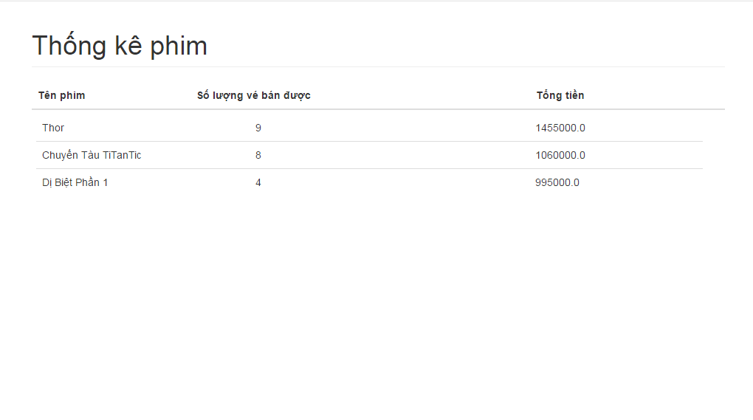

|  |  |  |  |  |  |  |  |
| --- | --- | --- | --- | --- | --- | --- | --- |
| **Giao diện** | | Thống kê phim có doanh thu bán vé nhiều nhất | | | | | |
| **Mô tả** | | Hiển thị danh sách TOP 100 phim có doanh thu cao nhất | | | | | |
| **Truy cập** | | Quản lý click vào menu **Thống kê > Thống kê phim** | | | | | |
| **Nội dung** | | | | | | | |
| **Mục** | | **Loại** | **Dữ liệu** | | **Mô tả** | | |
| Tên phim | | Lable – String | N/A | | Tên phim | | |
| Số lượng vé bán được | | Lable – Number | N/A | | Tổng số lượng vé mà phim đó bán được | | |
| Tổng tiền | | Lable – Number | N/A | | Tổng doanh thu tiền bán vé phim đó thu được | | |
| **Hành động** | | | | | | |
| **Tên** | **Mô tả** | | | **Thành công** | | **Thất bại** |
| Thống kê | Danh sách các phim được sắp theo tổng tiền thu được. | | | Hiển thị ra danh sách TOP 100 các tên phim | | Không có dữ liệu nào thì hiển thị danh sách trống |

#### Thống kê - Thống kê thành viên:

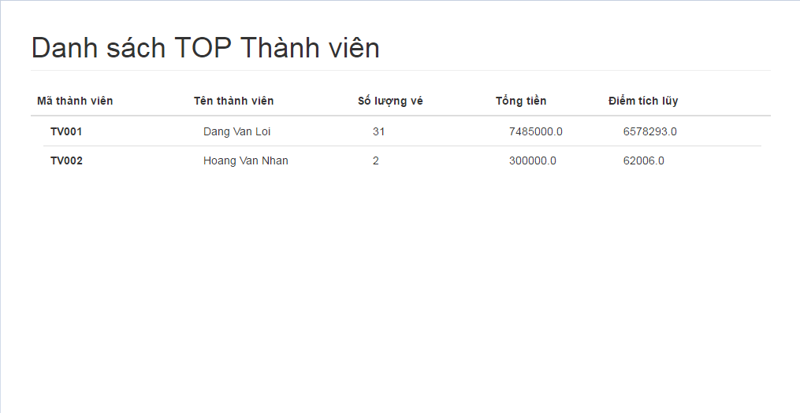

|  |  |  |  |  |  |  |  |
| --- | --- | --- | --- | --- | --- | --- | --- |
| **Giao diện** | | Thống kê thành viên tích cực | | | | | |
| **Mô tả** | | Hiển thị danh sách TOP 100 thành viên có số lượng vé, tổng tiền, điểm tích lũy cao nhất. | | | | | |
| **Truy cập** | | Quản lý click vào menu **Thống kê > Thống kê thành viên** | | | | | |
| **Nội dung** | | | | | | | |
| **Mục** | | **Loại** | **Dữ liệu** | | **Mô tả** | | |
| Mã thành viên | | Lable – String | N/A | | Mã thành viên | | |
| Tên thành viên | | Lable – String | N/A | | Tên thành viên | | |
| Số lượng vé | | Lable – Number | N/A | | Số lượng vé thành viên đó đã mua | | |
| Tổng tiền | | Lable – Number | N/A | | Tổng tiền thành viên đó đã tích lũy qua quá trình mua vé | | |
| Điểm tích lũy | | Lable – Number | N/A | | Điểm tích lũy của thành viên | | |
| **Hành động** | | | | | | |
| **Tên** | **Mô tả** | | | **Thành công** | | **Thất bại** |
| Thống kê | Danh sách thành viên được sắp xếp giảm dần theo Tổng tiền. | | | Hiển thị ra danh sách TOP 100 các thành viên có Tổng tiền cao nhất | | Không có dữ liệu nào thì hiển thị danh sách trống. |

#### Thống kê – Thống kê thể loại phim được xem nhiều nhất:

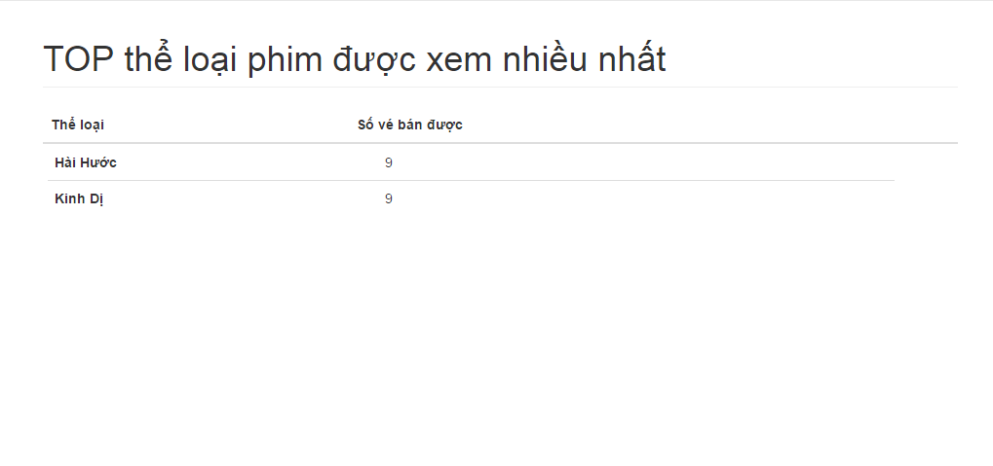

|  |  |  |  |  |  |  |  |
| --- | --- | --- | --- | --- | --- | --- | --- |
| **Giao diện** | | Thống kê thể loại phim được xem nhiều nhất | | | | | |
| **Mô tả** | | Hiển thị danh sách TOP 100 thể loại phim được xem nhiều nhất | | | | | |
| **Truy cập** | | Quản lý click vào menu **Thống kê > Thống kê thể loại phim** | | | | | |
| **Nội dung** | | | | | | | |
| **Mục** | | **Loại** | **Dữ liệu** | | **Mô tả** | | |
| Thể loại | | Lable – String | N/A | | Tên thể loại | | |
| Số vé bán được | | Lable – Number | N/A | | Tổng số vé đã bán được theo thể loại phim | | |
| **Hành động** | | | | | | |
| **Tên** | **Mô tả** | | | **Thành công** | | **Thất bại** |
| Thống kê | Danh sách thể loại phim được sắp xếp giảm dần theo Tổng số vé bán được. | | | Hiển thị ra danh sách TOP 100 thể loại phim được xem nhiều nhất. | | Không có dữ liệu nào thì hiển thị danh sách trống. |

#### Thống kê – Thống kế Xuất chiếu:

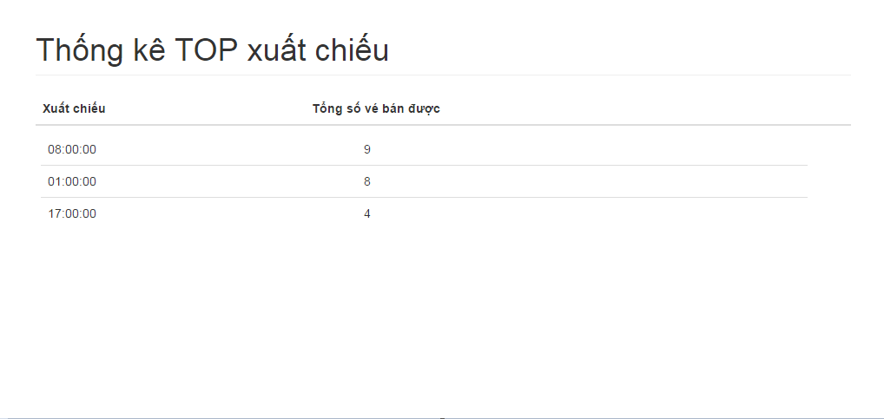

|  |  |  |  |  |  |  |  |
| --- | --- | --- | --- | --- | --- | --- | --- |
| **Giao diện** | | Thống kê xuất chiếu bán được nhiều vé nhất | | | | | |
| **Mô tả** | | Hiển thị danh sách TOP 100 các xuất chiếu có doanh thu bán vé cao nhất | | | | | |
| **Truy cập** | | Quản lý click vào menu **Thống kê > Thống kê xuất chiếu** | | | | | |
| **Nội dung** | | | | | | | |
| **Mục** | | **Loại** | **Dữ liệu** | | **Mô tả** | | |
| Xuất chiếu | | Lable – String | N/A | | Xuất chiếu | | |
| Tổng số vé bán được | | Lable – Number | N/A | | Tổng số vé xuất chiếu đó bán được | | |
| **Hành động** | | | | | | |
| **Tên** | **Mô tả** | | | **Thành công** | | **Thất bại** |
| Thống kê | Danh sách các xuất chiếu được xếp giảm dần theo tổng số vé bán được | | | Hiển thị ra danh sách TOP 100 xuất chiếu bán được nhiều vé nhất. | | Không có dữ liệu nào thì hiển thị danh sách trống. |

# CÁC YÊU CẦU PHI CHỨC NĂNG

Hiệu năng

|  |  |
| --- | --- |
| STT | Mô tả |
| 1. | Đảm bảo khả năng trên 5 người sử dụng dịch vụ truy cập đồng thời vào hệ thống |
| 2. | Thời gian đáp ứng yêu cầu càng nhanh càng tốt |
| 3. | Tài nguyên lưu trữ chiếm dụng của hệ thống trong trạng thái họat động bình thường không được phép lớn hơn 80% tài nguyên lưu trữ được phép sử dụng hoặc 20% tài nguyên lưu trữ dùng chung tại mọi thời điểm |

Khả năng tăng cường

|  |  |
| --- | --- |
| STT | Mô tả |
| 1. | Hệ thống có thể đáp ứng số lượng người dùng đăng nhập lên đến 9 – 10 người |
| 2. | Giảm thiểu tài nguyên sử dụng xuống dưới 70% hoặc 15% tài nguyên lưu trữ |

Bảo mật

|  |  |
| --- | --- |
| STT | Mô tả |
| 1. | Chỉ cho phép người sử dụng có account đăng nhập vào hệ thống với password đã đăng kí. Người quản trị không được phép thay đổi password của user nếu không có yêu cầu. Chỉ riêng người quản trị hệ thống mới được phép thay đổi nội dung, can thiệp vào từng account, tạo account cho người dùng. |

Độ tin cậy

|  |  |
| --- | --- |
| STT | Mô tả |
| 1. | Khả năng phục vụ 24/7 |
| 3. | Khả năng phát hiện và báo cáo lỗi nếu có sai sót |

Sao lưu và phục hồi

|  |  |
| --- | --- |
| STT | Mô tả |
| 1. | Các dữ liệu trong cơ sở dử liệu được sao lưu định kì hàng tháng và phục hồi khi có sự cố xảy ra |

Giao diện

|  |  |
| --- | --- |
| STT | Mô tả |
| 1. | Sử dụng html/css đễ thiết kế giao diện |
| 2. | Giao diện của phần mềm đơn giản, đủ để người dùng có thể sử dụng nó một cách dễ dàng sau 10 phút |

Yêu cầu hệ điều hành và phần mềm

|  |  |
| --- | --- |
| STT | Mô tả |
| 1. | Máy tính phải sử dụng Windows 7 trờ lên |
| 2. | Phần mềm chạy trên nền Chrome,FireFox, Internet Explore |
|  |  |

Ngôn ngữ

|  |  |
| --- | --- |
| STT | Mô tả |
| 1. | Giao diện người dùng tiếng Việt |
| 2. | Giao diện lập trình và cơ sở dữ liệu là tiếng Việt không dấu |

# Phụ Lục